АНАЛИТИЧЕСКАЯ СПРАВКА
ПО ИТОГАМ МОНИТОРИНГА ОЦЕНКИ РЕЗУЛЬТАТОВ ОСВОЕНИЯ ОСНОВНЫХ ОБРАЗОВАТЕЛЬНЫХ ПРОГРАММ ОСНОВНОГО ОБЩЕГО, СРЕДНЕГО ОБЩЕГО ОБРАЗОВАНИЯ, МОНИТОРИНГА ФОРМИРОВАНИЯ ФУНКЦИОНАЛЬНОЙ ГРАМОТНОСТИ У ОБУЧАЮЩИХСЯ 8 КЛАССОВ ПО ИТОГАМ 2020-202I УЧЕБНОГО ГОДА НА ОСНОВЕ РЕЗУЛЬТАТОВ ВСЕРОССИЙСКИХ ПРОВЕРОЧНЫХ РАБОТ

С целью повышения уровня сформированности функциональной грамотности, сокращения мониторингов, проводимых в общеобразовательных организациях, в соответствии с пунктом 1.2 приказа Министерства образования и науки Республики Адыгея от 30.03.2021 №746 (О мониторинге оценки метапредметных результатов освоения основных образовательных программ начального общего, основного общего, среднего общего образования, в том числе мониторинга формирования функциональной грамотности у обучающихся 8 классов по итогам 2020-2021 учебного года» было организовано проведение мониторинга оценки результатов освоения основных образовательных программ основного общего, среднего общего образования, мониторинга формирования функциональной грамотности у обучающихся 8 классов по итогам 2020-202I учебного года на основе результатов Всероссийских проверочных работ.
КИМ ВПР позволяют осуществить диагностику достижения предметных и метапредметных результатов обучения, в том числе овладение межпредметными понятиями и способность использования универсальных учебных действий (УУД) в учебной, познавательной и социальной практике.
Результаты ВПР в совокупности с имеющейся в общеобразовательной организации информацией, отражающей индивидуальные образовательные траектории обучающихся, могут быть использованы для оценки личностных результатов обучения. Результаты ВПР могут быть использованы образовательными организациями для совершенствования методики преподавания, муниципальными и региональными органами исполнительной власти, осуществляющими государственное управление в сфере образования, для анализа текущего состояния муниципальных и региональных систем образования и формирования программ их развития.
Проверка достижения метапредметных результатов освоения основных образовательных программ, формирования функциональной грамотности в 8 классе проводилась по предметным областям «Математика», «Русский язык», «Физика», «Химия», «География», «История», «Обществознание».

8 КЛАСС
1. МАТЕМАТИКА
Назначение ВПР по математике. Назначение КИМ для проведения проверочной работы по математике — оценить качество общеобразовательной подготовки обучающихся 8 классов в соответствии с требованиями ФГОС.
Задания ВПР по математике направлены, в том числе, на проверку сформированности метапредметных компетенций, сформированности универсальных учебных действий (УУД): регулятивных, познавательных и коммуникативных. Это умения самостоятельно обнаруживать и формулировать проблему в урочной и индивидуальной учебной деятельности; выдвигать версии решения проблемы, осознавать конечный результат, выбирать средства достижения цели из предложенных или их искать самостоятельно; составлять (индивидуально или в группе) план решения проблемы (выполнения проекта); свободно пользоваться выработанными критериями оценки и самооценки, исходя из цели и имеющихся критериев, различая результат и способы действий; анализировать, сравнивать, классифицировать и обобщать факты и явления; осуществлять сравнение и классификацию, самостоятельно выбирая основания и критерии для указанных логических операций; составлять тезисы, различные виды планов (простых, сложных и т.п.); преобразовывать информацию из одного вида в другой (таблицу в текст, диаграмму и пр.); совокупность умений по работе с информацией, в том числе и с различными математическими текстами. Создавать математические модели; умения использовать математические средства для изучения и описания реальных процессов и явлений и т.д.
Документы, отражающие содержание ВПР по математике. Содержание и структура проверочной работы определяются на основе Федерального государственного образовательного стандарта основного общего образования (приказ Минобрнауки России от 17.12.2010 № 1897) с учётом Примерной основной образовательной программы основного общего образования (одобрена решением федерального учебно-методического объединения по общему образованию (протокол от 08.04.2015 № 1/15)) и содержания учебников, включённых в Федеральный перечень на 2019/20 учебный год.
Структура варианта проверочной работы. Работа содержит 19 заданий. В заданиях 1–3, 5, 7, 9–14 необходимо записать только ответ. В заданиях 4 и 8 нужно отметить точки на числовой прямой. В задании 6 требуется записать обоснованный ответ. В задании 16 требуется дать ответ в пункте 1 и схематично построить график в пункте 2. В заданиях 15, 17–19 требуется записать решение и ответ.
Распределение заданий по уровню сложности
Уровень сложности | Количество  заданий | Максимальный первичный балл | Процент от максимального  первичного балла
Базовый | 12 | 12 | 48
Повышенный | 6 | 11 | 44
Высокий | 1 | 2 | 4
Итого | 19 | 25 | 100
Типы заданий, сценарии выполнения заданий. В задании 1 проверяется владение понятиями «отрицательное число», «обыкновенная дробь», «десятичная дробь», вычислительными навыками.
В задании 2 проверяется умение решать линейные, квадратные уравнения, а также системы уравнений.
В задании 3 проверяется умение решать задачи на части.
В задании 4 проверяется знание свойств целых чисел и правил арифметических действий.
Задание 5 проверяет владение понятиями «функция», «график функции», «способы задания функции».
Задание 6 направлено на проверку умения извлекать и анализировать информацию, представленную в таблицах, на диаграммах, графиках.
В задании 7 проверяются умения читать информацию, представленную в таблицах, на диаграммах, графиках и определять статистические характеристики данных.
В задании 8 проверяется умение сравнивать действительные числа.
В задании 9 проверяется умение выполнять преобразования буквенных дробно-рациональных выражений.
Задание 10 направлено на проверку умения в простейших случаях оценивать вероятность события.
Задание 11 проверяет умение решать текстовые задачи на проценты, в том числе задачи в несколько действий.
Задания 12–15 и 17 проверяют умение оперировать свойствами геометрических фигур, а также знание геометрических фактов и умение применять их при решении практических задач.
В задании 16 проверяются умения извлекать из текста необходимую информацию, представлять данные в виде диаграмм, графиков.
Задание 18 направлено на проверку умения решать текстовые задачи на производительность, движение.
Задание 19 является заданием высокого уровня сложности и направлено на проверку логического мышления, умения проводить математические рассуждения.
Все задания по математике направлены на выявления уровня сформированности метапредметных компетенций (регулятивных, познавательных, коммуникативных УУД).
Система оценивания выполнения отдельных заданий и проверочной работы в целом. Правильное решение каждого из заданий 1–5, 7, 9–14, 17 оценивалось 1 баллом. Задание считается выполненным верно, если ученик дал верный ответ: записал правильное число, правильную величину; изобразил правильный рисунок. Выполнение заданий 6, 8, 15, 16, 18, 19 оценивалось от 0 до 2 баллов. Максимальный первичный балл — 25.

Рекомендации по переводу первичных баллов в отметки по пятибалльной шкале
Отметка по пятибалльной шкале | «2» | «3» | «4» | «5»
Первичные баллы | 0-7 | 8-14 | 15-20 | 21-25
На выполнение всероссийской проверочной работы было отведено 90 минут.
Характеристика участников процедуры. Во всероссийской проверочной работе по математике для 8 классов приняли участие 4158 учащихся из 125 общеобразовательных организаций Республики Адыгея.
Общие итоги выполнения заданий по уровням достижения. По итогам выполнения заданий по математике в Республике Адыгея большинство учащихся 8-х классов по итогам выполнения работ получили отметку «3» - 58,54% (в 2020 г. – 57,98%), отметку «4» получили - 28,64% (в 2020 г. – 20,93%), отметку «5» - 4,04% (в 2020 г. – 1,85%) и отметку «2» - 8,78% (в 2020 г. – 19,24%). Количество неудовлетворительных отметок сократилось почти в два раза по сравнению с 2020 г. (рис. 1.1)
Рис.1.1.
Диаграмма успешности выполнения заданий по математике
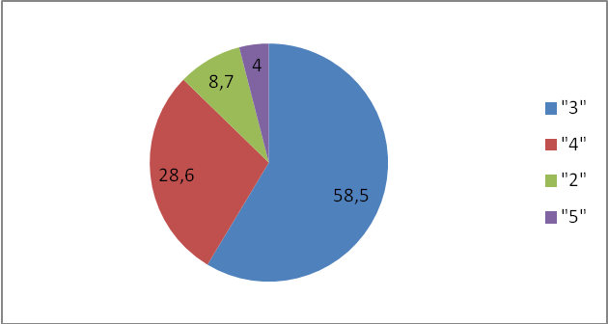

Анализ выполнения заданий показал, что большинство учащихся справляется с заданиями базового уровня на оценку «3».
Сравнение результатов выполнения заданий с общероссийскими результатами. Из диаграммы 1.2 видно, что результаты учащихся по РФ и РА незначительно отличаются друг от друга. Процент выполнения в задачах прикладного характера в №6 на 7% ниже, чем по РФ (в 2020 г. ниже на 8%) и в №16 на 6% и 8 % ниже, чем по РФ (в 2020 г. ниже на 9%). Это задания на умение извлекать и анализировать информацию, представленную в тексте, таблицах, на диаграммах и графиках.
Рис.1.2
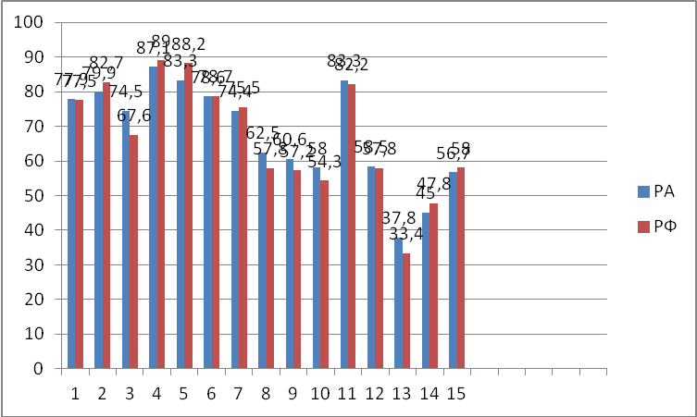
В задачах прикладного характера №10 и №11, выполняемость выше на 9% и 5%, соответственно, чем по РФ (в 2020 г. выше на 10,23% и 4%, соответственно) и в №15 выше на 5%, чем по РФ (в 2020 г. ниже на 0,02 %). Это задания на проверку сформированности метапредметных компетенций – умения принимать решения в простейших случаях, оценивать вероятность события (№10), умения решать текстовые задачи на проценты (№11), на знание геометрических фактов и умение применять их при решении практических задач (№15).
Нужно отметить, что с задачами практического содержания №6, №7, №11, №16(1) справилась половина восьмиклассников.
Процент выполнения заданий №15,16(2),17,18,19 повышенного уровня остается низким, как и в 2020 г.
Анализ выполняемости заданий по уровню сложности. При анализе гистограммы выполнения задания №6, которое предполагало проверку умения извлекать и анализировать информацию, представленную в таблицах, на диаграммах, графиках, видно, что в среднем по республике более половины учащихся справились с этим заданием. В Теучежском районе процент выполнения этого задания выше, чем по Республике, на 3,9%, а в Красногвардейском районе ниже, чем по Республике, на 11,39%., в Гиагинском районе ниже на 9,26% и в Шовгеновском районе ниже на 5,93%.
Рис 1.3
Процент выполнения задания прикладного характера №6
(повышенный уровень, 2 балла)
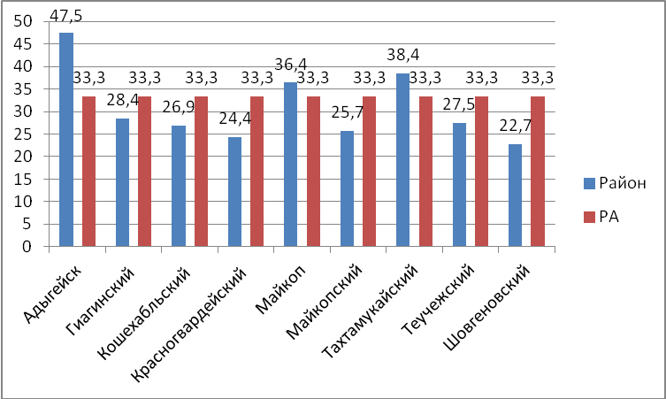

Процент выполнения задания прикладного характера №7
(базовый уровень, 1 балл)
При анализе гистограммы выполнения задания №7, которое предполагало проверку умения читать информацию, представленную в таблицах, на диаграммах, графиках и определять статистические характеристики данных, видно, что в среднем по Республике более половины учащихся справились с этим заданием. В Кошехабльском районе процент выполнения этого задания выше, чем по Республике, на 15,75% , а в Майкопе ниже, чем по Республике, на 9,26% и в Гиагинском районе ниже на 8,3%. (рис.1.4)
Рис 1.4
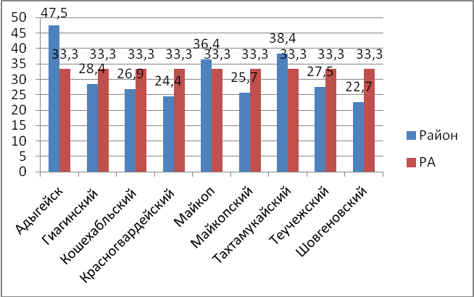
Анализ выполнения заданий группами участников показал, что с заданием №7, в основном, по Республике Адыгея справились учащиеся, получившие отметки «4»(76,15%) и «5» (90,48%). В группе участников, получивших отметку «3», с данным заданием справились в Кошехабльском районе – 59,3%.
Процент выполнения задания прикладного характера №10
(базовый уровень, 1 балл)
При анализе гистограммы выполнения задания №10, которое направлено на проверку умения в простейших случаях оценивать вероятность события, видно, что в среднем по Республике более половины учащихся справились с этим заданием. В Шовгеновском районе процент выполнения этого задания выше, чем по Республике, на 18,79% , а в Майкопе ниже, чем по Республике, на 6,63% и в Гиагинском районе ниже на 12,45%. (рис.1.5.)

Рис.1.5.
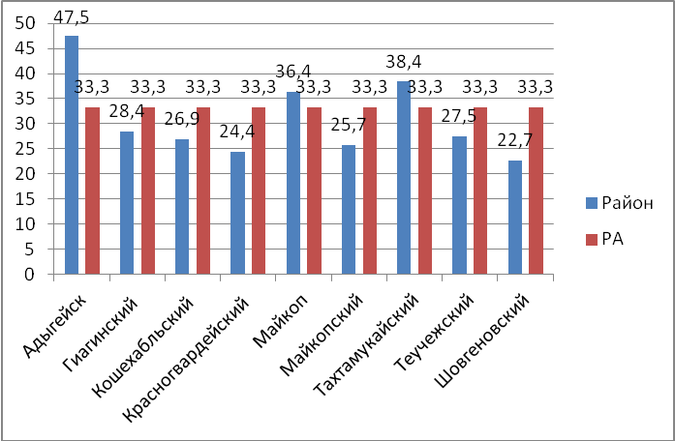
Анализ выполнения заданий группами участников показал, что с заданием №10, в основном, по Республике Адыгея справились учащиеся, получившие отметки «4» (78,17%) и «5» (90,48%). В группе участников, получивших отметку «3», справились 50,41 %. Надо отметить, что в Шовгеновском и Красногвардейском районах в данной группе справились с заданием №10 65% и 65,61% учащихся, соответственно.

Процент выполнения задания прикладного характера №11
(базовый уровень, 1 балл)
При анализе гистограммы выполнения задания №11 , которое проверяет умение решать текстовые задачи на проценты, в том числе задачи в несколько действий, видно, что в среднем по Республике более половины учащихся справились с этим заданием. В Шовгеновском районе и г. Адыгейске процент выполнения обучающимися этого задания выше, чем по Республике, на 17,95% и на 16,1% соответственно. В Майкопе ниже, чем по Республике, на 6,55% и в Гиагинском районе ниже на 14,85%. (рис.1.6.)
Рис.1.6.
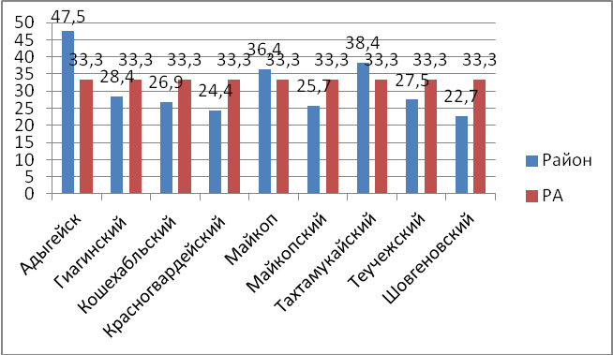

Анализ выполнения заданий группами участников показал, что с заданием №11, в основном, по Республике Адыгея справились учащиеся, получившие отметки «4» (75,2%) и «5» (94,1%). Надо отметить, что в группе участников, получивших отметку «3», справились с этим заданием в Шовгеновском районе – 63,8%, в Красногвардейском районе – 57.3%, в Адыгейске – 59,2%.
Процент выполнения задания прикладного характера №15
(повышенный уровень, 2 балла)
Анализ гистограммы выполнения задания №15, которое проверяет умение оперировать свойствами геометрических фигур, а также знание геометрических фактов и умение применять их при решении практических задач, видно, что по Республике справились с этим заданием только 17,74% учащихся. Остальные либо не справились, либо не приступали к решению задания. В Кошехабльском районе процент выполнения задания №11 выше, чем по Республике, на 8,99%. В Гиагинском районе ниже на 7,55% и в Майкопском районе ниже на 6,24%.( Рис.1.7)
Рис.1.7
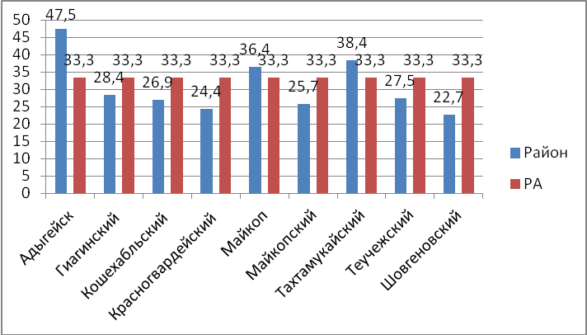
Анализ выполнения заданий группами участников показал, что с заданием №15, в основном, по Республике Адыгея справились учащиеся, получившие отметку «5» (77,98%).
Задание № 16 состояло из двух частей, выполнение каждой из которых оценивалось 1 баллом и проверяло умение представлять данные в виде таблиц, диаграмм, графиков иллюстрировать с помощью графика реальную зависимость или процесс по их характеристикам.

Процент выполнения задания прикладного характера №16 (1 часть)
(повышенный уровень, 1 балл)
При анализе гистограммы выполнения задания №16 (1), которое направлено на проверку умения соотносить данные, видно, что в среднем по республике более половины учащихся справились с этим заданием. В Майкопе процент выполнения этого задания выше, чем по республике, на 7,52%. В Красногвардейском районе ниже, чем по Республике, на 17,25%, в Майкопском районе ниже на 11,11% и в Теучежском районе ниже на 5,43% (Рис.1.8).
Рис.1.8.
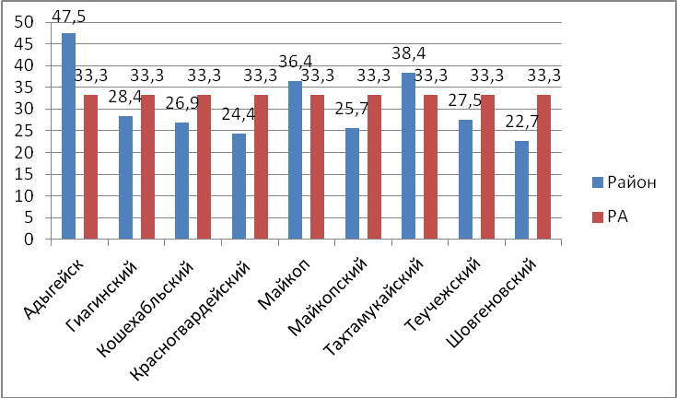

Процент выполнения задания прикладного характера №16 (2 часть)
(повышенный уровень, 1 балл)
При анализе гистограммы выполнения задания №16(2), которое направлено на проверку умения схематически строить график, видно, что с ним справились меньше половины восьмиклассников. Учащиеся МО «Тахтамукайский район», «Город Адыгейск» и «Город Майкоп» показали результат выше, чем по республике (рис 1.9).
Рис 1.9

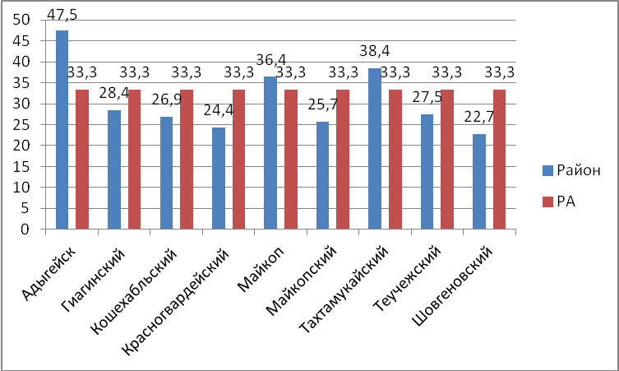

Таблица 1.1.
Достижение планируемых результатов по математике, 8 класс
Блоки ПООП обучающийся научится / получит возможность научиться или проверяемые требования (умения) в соответствии с ФГОС (ФК ГОС) | Макс балл | Республика Адыгея | РФ
 |  | 4158 уч. | 1170467 уч.
1. Развитие представлений о числе и числовых системах от натуральных до действительных чисел. Оперировать на базовом уровне понятиями «обыкновенная дробь», «смешанное число», «десятичная дробь» | 1 | 87,66 | 84,63
2. Овладение приёмами решения уравнений, систем уравнений. Оперировать на базовом уровне понятиями «уравнение», «корень уравнения»; решать линейные и квадратные уравнения / решать квадратные уравнения и уравнения, сводимые к ним с помощью тождественных преобразований | 1 | 77,3 | 72,45
3. Развитие умений применять изученные понятия, результаты, методы для задач практического характера и задач из смежных дисциплин. Составлять числовые выражения при решении практических задач | 1 | 78,98 | 76,04
4. Развитие представлений о числе и числовых системах от натуральных до действительных чисел. Знать свойства чисел и арифметических действий | 1 | 69,29 | 68,1
5. Овладение системой функциональных понятий, развитие умения использовать функционально-графические представления. Строить график линейной функции | 1 | 67,08 | 57,83
6. Развитие умения применять изученные понятия, результаты, методы для задач практического характера и задач из смежных дисциплин, умения извлекать информацию, представленную в таблицах, на диаграммах, графиках.  Читать информацию, представленную в виде таблицы, диаграммы, графика; использовать графики реальных процессов и зависимостей для определения их свойств / извлекать, интерпретировать информацию, представленную в таблицах и на диаграммах, отражающую характеристики реальных процессов | 2 | 52,14 | 58,82
7. Умения извлекать информацию, представленную в таблицах, на диаграммах, графиках, описывать и анализировать массивы данных с помощью подходящих статистических характеристик  Читать информацию, представленную в виде таблицы, диаграммы, графика | 1 | 53,7 | 52,95
8. Развитие представлений о числе и числовых системах от натуральных до действительных чисел.  Оценивать значение квадратного корня из положительного числа / знать геометрическую интерпретацию целых, рациональных, действительных чисел | 2 | 70,78 | 71,83
9. Овладение символьным языком алгебры. Выполнять несложные преобразования дробно-линейных выражений, использовать формулы сокращённого умножения | 1 | 53,94 | 47,4
10. Формирование представлений о простейших вероятностных моделях.  Оценивать вероятность события в простейших случаях / оценивать вероятность реальных событий и явлений в различных ситуациях | 1 | 57,07 | 47,87
11. Умение применять изученные понятия, результаты, методы для решения задач практического характера и задач из смежных дисциплин.  Решать задачи на покупки; находить процент от числа, число по проценту от него, процентное отношение двух чисел, процентное снижение или процентное повышение величины | 1 | 53,75 | 48,71
12. Овладение геометрическим языком, формирование систематических знаний о плоских фигурах и их свойствах, использование геометрических понятий и теорем.  Оперировать на базовом уровне понятиями геометрических фигур, извлекать информацию о геометрических фигурах, представленную на чертежах в явном виде, применять для решения задач геометрические факты | 1 | 52,69 | 48,97
13. Овладение геометрическим языком, формирование систематических знаний о плоских фигурах и их свойствах, использование геометрических понятий и теорем.  Оперировать на базовом уровне понятиями геометрических фигур, применять для решения задач геометрические факты | 1 | 56,11 | 46,23
14. Овладение геометрическим языком; формирование систематических знаний о плоских фигурах и их свойствах, использование геометрических понятий и теорем.  Оперировать на базовом уровне понятиями геометрических фигур, приводить примеры и контрпримеры для подтверждения высказываний | 1 | 68,61 | 66,59
15. Развитие умений моделировать реальные ситуации на языке геометрии, исследовать построенную модель с использованием геометрических понятий и теорем, аппарата алгебры.  Использовать свойства геометрических фигур для решения задач практического содержания | 2 | 17,74 | 13,49
16.1. Развитие умения использовать функционально графические представления для описания реальных зависимостей.  Представлять данные в виде таблиц, диаграмм, графиков / иллюстрировать с помощью графика реальную зависимость или процесс по их характеристикам | 1 | 53,08 | 59,21
16.2. Развитие умения использовать функционально графические представления для описания реальных зависимостей.  Представлять данные в виде таблиц, диаграмм, графиков / иллюстрировать с помощью графика реальную зависимость или процесс по их характеристикам | 1 | 33,31 | 41,33
17. Овладение геометрическим языком, формирование систематических знаний о плоских фигурах и их свойствах, использование геометрических понятий и теорем.  Оперировать на базовом уровне понятиями геометрических фигур / применять геометрические факты для решения задач, в том числе предполагающих несколько шагов решения | 1 | 14,21 | 11,58
18. Развитие умения применять изученные понятия, результаты, методы для решения задач практического характера, умений моделировать реальные ситуации на языке алгебры, исследовать построенные модели с использованием аппарата алгебры.  Решать задачи разных типов (на производительность, движение) / решать простые и сложные задачи разных типов, выбирать соответствующие уравнения или системы уравнений для составления математической модели заданной реальной ситуации или прикладной задачи | 2 | 14,13 | 12,53
19. Развитие умений точно и грамотно выражать свои мысли с применением математической терминологии и символики, проводить классификации, логические обоснования, доказательства.  Решать простые и сложные задачи разных типов, а также задачи повышенной трудности | 2 | 7,71 | 6,6

Анализ уровня сформированности метапредметных результатов по итогам проверочных работ по математике
По итогам проверочных работ у большинства обучающихся 8 классов на достаточном уровне сформированы метапредметные компетенции:
- применять изученные понятия, результаты, методы для задач практического характера и задач из смежных дисциплин;
- умение извлекать информацию, представленную в таблицах, на диаграммах, графиках, описывать и анализировать массивы данных с помощью подходящих статистических характеристик;
- читать информацию, представленную в виде таблицы, диаграммы, графика;
- выполнять несложные преобразования дробно-линейных выражений, использовать формулы сокращённого умножения;
- оценивать вероятность события в простейших случаях / оценивать вероятность реальных событий и явлений в различных ситуациях;
- умение применять изученные понятия, результаты, методы для решения задач практического характера и задач из смежных дисциплин;
- оперировать на базовом уровне понятиями геометрических фигур, извлекать информацию о геометрических фигурах, представленную на чертежах в явном виде, применять для решения задач геометрические факты;
- овладение геометрическим языком; формирование систематических знаний о плоских фигурах и их свойствах, использование геометрических понятий и теорем;
- оперировать на базовом уровне понятиями геометрических фигур, приводить примеры и контрпримеры для подтверждения высказываний.
Выполняемость заданий, направленных на выявление уровня сформированности данных компетенций, составляет от 66 до 89%.
У обучающихся 8 классов недостаточно сформированы следующие метапредметные компетенции по математике:
- умение моделировать реальные ситуации на языке геометрии, исследовать построенную модель с использованием геометрических понятий и теорем, аппарата алгебры;
- использовать свойства геометрических фигур для решения задач практического содержания;
- умение использовать функционально графические представления для описания реальных зависимостей;
- представлять данные в виде таблиц, диаграмм, графиков / иллюстрировать с помощью графика реальную зависимость или процесс по их характеристикам;
- умение использовать функционально графические представления для описания реальных зависимостей;
- умение применять изученные понятия, результаты, методы для решения задач практического характера, умений моделировать реальные ситуации на языке алгебры, исследовать построенные модели с использованием аппарата алгебры;
- решать задачи разных типов (на производительность, движение)/решать простые и сложные задачи разных типов, выбирать соответствующие уравнения или системы уравнений для составления математической модели заданной реальной ситуации или прикладной задачи;
- умение точно и грамотно выражать свои мысли с применением математической терминологии и символики, проводить классификации, логические обоснования, доказательства.
Выполняемость заданий, направленных на выявление уровня сформированности данных компетенций, составляет от 33,4 до 47,8%.
По итогам мониторинга оценки результатов освоения основных образовательных программ основного общего, среднего общего образования, мониторинга формирования функциональной грамотности у обучающихся 8 классов по математике по итогам 2020-202I учебного года на основе результатов Всероссийских проверочных работ, в целях повышения качества преподавания и совершенствования организации преподавания предмета, формирования метапредметных компетенций у обучающихся:
рекомендовать учителям предметной области «Математика»:
1. Проанализировать рабочие программы по математике и усилить практическую составляющую курса математики.
2. Включить в учебный процесс по математике задания на формирование умения оценивать логическую правильность рассуждений, распознавать логически некорректные рассуждения.
3. Увеличить долю «сюжетных» задач, задач на отработку базовых конструкций и включения их в систему более сложных заданий, контекстных задач.
4. Скорректировать методику отработки навыков решения прикладных задач, используя смысловое чтение, анализ и интерпретацию схем, чертежей, моделей, а также включения в учебный процесс заданий по формированию функциональной грамотности, в том числе и математической грамотности.
5. Для организации дистанционного обучения использовать облачные сервисы: Яндекс. Диск https://anokalintik.ru/chto-takoe-oblako-v-internete.html и Google Drive Google Drive.
6.Для разработки индивидуальных образовательных маршрутов учащихся использовать следующие онлайн-ресурсы:
- образовательная платформа Якласс https://www.yaklass.ru/,
- образовательная платформа https://rosuchebnik.ru/.
7. Использовать для организации текущего и итогового повторения курса математики учебно-тренировочные материалы, размещённые на сайте ФГБНУ «Федеральный институт педагогических измерений» (www.fipi.ru)

2. РУССКИЙ ЯЗЫК
Диагностическая работа по русскому языку в 8-х классах проводилась с целью определения уровня сформированности метапредметных (познавательных) умений и выявления характеристик, предметных элементов функциональной грамотности, отражающих текущее состояние умений и способов деятельности, как необходимых для завершения уровня основного общего образования.
Содержание диагностической работы определялось кодификатором универсальных учебных действий для основного общего образования, который составлен на основе требований к метапредметным результатам освоения основной образовательной программы основного общего образования.
Диагностическая работа направлена на проверку умений, являющихся составной частью смыслового чтения и различных групп познавательных универсальных учебных действий.
Структура и содержание проверочной работы.
Метапредметный результат выполнения заданий предполагает выявление уровня сформированности универсальных учебных действий:
- умение определять понятия, создавать обобщения, устанавливать аналогии, классифицировать, самостоятельно выбирать основания и критерии для классификации, устанавливать причинно-следственные связи, строить логическое рассуждение, умозаключение (индуктивное, дедуктивное и по аналогии) и делать выводы;
- умение создавать, применять и преобразовывать знаки и символы, модели и схемы для решения учебных и познавательных задач;
-умение организовывать учебное сотрудничество и совместную деятельность с учителем и сверстниками; работать индивидуально и в группе: находить общее решение и разрешать конфликты на основе согласования позиций и учета интересов; формулировать, аргументировать и отстаивать свое мнение;
- умение осознанно использовать речевые средства в соответствии с задачей коммуникации для выражения своих чувств, мыслей и потребностей; планирования и регуляции своей деятельности; владение устной и письменной речью, монологической контекстной речью;
- формирование и развитие компетентности в области использования информационно-коммуникационных технологий (далее ИКТ – компетенции); развитие мотивации к овладению культурой активного пользования словарями и другими поисковыми системами
Типы заданий, сценарии выполнения заданий
Работа включает в себя 17 заданий.
Задания проверочной работы направлены на выявление уровня владения обучающимися правописными нормами современного русского литературного языка (орфографическими и пунктуационными), учебно-языковыми опознавательными, классификационными и аналитическими умениями, предметными коммуникативными умениями, а также регулятивными, познавательными и коммуникативными универсальными учебными действиями.
Задание 1 проверяет традиционное правописное умение обучающихся правильно списывать осложненный пропусками орфограмм и пунктограмм текст, соблюдая при письме изученные орфографические и пунктуационные нормы. Успешное выполнение задания предусматривает сформированный у обучающихся навык чтения (адекватное зрительное восприятие информации, содержащейся в предъявляемом деформированном тексте) как одного из видов речевой деятельности. Наряду с предметными умениями проверяется сформированность регулятивных универсальных учебных действий (адекватно самостоятельно оценивать правильность выполнения действия и вносить необходимые коррективы как в конце действия, так и в процессе его реализации).
Задание 2 предполагает знание признаков основных языковых единиц и нацелено на выявление уровня владения обучающимися базовыми учебно-языковыми аналитическими умениями.
Помимо предметных умений, задание предполагает проверку регулятивных (адекватно самостоятельно оценивать правильность выполнения действия и вносить необходимые коррективы как в конце действия, так и в процессе его реализации), познавательных (осуществлять логическую операцию установления родо-видовых отношений; осуществлять сравнение, классификацию; преобразовывать информацию, используя графические обозначения в схеме структуры слова при морфемном разборе, при словообразовательном разборе) универсальных учебных действий.
Задание 3 нацелено на проверку: орфографических умений (правильно писать с НЕ слова разных частей речи, обосновывать условия выбора слитного/раздельного написания), познавательных умений (осуществлять сравнение; строить логическое рассуждение, включающее установление причинно-следственных связей) – и коммуникативных (формулировать и аргументировать собственную позицию) универсальных учебных действий.
Задание 4 нацелено на проверку орфографических умений: правильно писать Н и НН в словах разных частей речи, обосновывать условия выбора написаний; познавательных (осуществлять сравнение, строить логическое рассуждение, включающее установление причинно-следственных связей) и – коммуникативных (формулировать и аргументировать собственную позицию) универсальных учебных действий.
Задание 5 направлено на выявление уровня владения орфоэпическими нормами русского литературного языка, вместе с тем оно способствует проверке коммуникативного универсального учебного действия (владеть устной речью).
Задание 6 проверяет умение распознавать случаи нарушения грамматических норм русского литературного языка в предложениях и исправлять эти нарушения, а также регулятивные (осуществлять актуальный контроль на уровне произвольного внимания) универсальные учебные действия.
В задании 7 проверяются предметные коммуникативные умения анализировать текст с точки зрения его основной мысли, распознавать и адекватно формулировать основную мысль текста в письменной форме (правописные умения), соблюдая нормы построения предложения и словоупотребления (на основании адекватного понимания обучающимися письменно предъявляемой текстовой информации, ориентирования в содержании текста, владения изучающим видом чтения (познавательные и коммуникативные универсальные учебные действия).
Задание 8 предполагает умение анализировать прочитанную часть текста с точки зрения ее микротемы, нахождение в тексте требуемой информации (познавательные универсальные учебные действия и предметные коммуникативные), проверку предметного коммуникативного умения распознавать и адекватно формулировать микротему заданного абзаца текста в письменной форме (правописные умения), соблюдая нормы построения предложения и словоупотребления.
Задание 9 также предполагает ориентирование в содержании текста, а также проверяет умения объяснять значение выражения (учебно-языковое умение) в заданном контексте, определять вид тропа (предметное коммуникативное умение); задание нацелено и на осознание обучающимися эстетической функции русского языка (личностные результаты).
Задание 10 выявляет уровень предметного учебно-языкового опознавательного умения обучающихся распознавать слово по заданному лексическому значению с опорой на указанный контекст; предполагается ориентирование в содержании контекста, нахождение в контексте требуемой информации (познавательные универсальные учебные действия).
Задание 11 выявляет уровень предметных учебно-языковых умений обучающихся распознавать подчинительные словосочетания, определять вид подчинительной связи; наряду с этим задание предполагает проверку познавательных универсальных учебных действий (осуществлять логическую операцию установления родо-видовых отношений; осуществлять сравнение, классификацию).
Задание 12 выявляет уровень предметного учебно-языкового опознавательного умения обучающихся находить в предложении грамматическую основу и предполагает проверку познавательных универсальных учебных действий (осуществлять логическую операцию установления родо-видовых отношений, осуществлять сравнение).
Задание 13 выявляет уровень предметного учебно-языкового умения обучающихся определять тип односоставного предложения, а также предполагает проверку познавательных универсальных учебных действий (осуществлять логическую операцию установления родо-видовых отношений; осуществлять сравнение, классификацию).
Задание 14 нацелено на проверку предметного учебно-языкового опознавательного умения обучающихся находить в ряду других предложение с вводным словом, умения подбирать к данному вводному слову синоним (из той же группы по значению); предполагается ориентирование в содержании контекста, нахождение в контексте требуемой информации (познавательные универсальные учебные действия).
Задание 15 выявляет уровень предметного учебно-языкового умения обучающихся находить в ряду других предложение с обособленным согласованным определением, пунктуационным умением обосновывать условия обособления согласованного определения, в том числе с помощью графической схемы, а также универсальные учебные действия: регулятивные (осуществлять актуальный контроль на уровне произвольного внимания), познавательные (преобразовывать предложение в графическую схему), коммуникативные (формулировать и аргументировать собственную позицию).
Задание 16 выявляет уровень предметного учебно-языкового умения обучающихся находить в ряду других предложение с обособленным обстоятельством, пунктуационным умением обосновывать условия обособления обстоятельства, в том числе с помощью графической схемы, а также универсальные учебные действия: регулятивные (осуществлять актуальный контроль на уровне произвольного внимания), познавательные (преобразовывать предложение в графическую схему), коммуникативные (формулировать и аргументировать собственную позицию).
Задание 17 выявляет уровень предметного учебно-языкового умения обучающихся опознавать по графической схеме простое предложение, осложненное однородными сказуемыми, находить в ряду других предложение с однородными сказуемыми с опорой на графическую схему, а также овладение универсальными учебными действиями: регулятивными (осуществлять актуальный контроль на уровне произвольного внимания), познавательными (понимать графическую схему, преобразовывать ее в предложение). Необходимо отметить, что проверяемые в заданиях 5−8, 9–10 умения востребованы в жизненных ситуациях межличностного устного и письменного общения.
Проверка работ проводится с помощью приложенных к каждому варианту ключей оценивания. Баллы, полученные обучающимися, переводятся в отметки. Для учителя и родителей они являются показателем того, на каком уровне развития находится соответствующее умение у ребёнка, и что нужно сделать, чтобы помочь ему в дальнейшем продвижении.
Общие итоги выполнения проверочных работ по русскому языку.
В комплексной проверочной работе приняли участие 4272 обучающихся 8-х классов муниципальных образований Республики Адыгея. Из них 80,8 % обучающихся справились с проверочной работой, 16,8% показали неудовлетворительный результат.
Распределения обучающихся 8-х классов по уровням достижения метапредметных результатов
Базовый уровень, который демонстрирует освоение учебных действий с опорной системой знаний в рамках диапазона выделенных задач. Отличается по полноте освоения планируемых результатов, уровню овладения универсальными учебными действиями и сформированностью интересов к познавательной деятельности. На базовом уровне с заданиями справились 44,6%.
Средний уровень свидетельствует об отсутствии систематической базовой подготовки. Учащимися не освоено даже и половины планируемых результатов, которые осваивает большинство обучающихся. Имеются значительные пробелы в знаниях, дальнейшее обучение затруднено (36,2%).
Низкий уровень свидетельствует о не достижении целей образования на уровне основного общего образования, наличии только отдельных отрывочных фрагментарных знаний (16,8%).
Не приступили к работе - (2,3%).
Таким образом, только 44,6 % обучающиеся 8-х классов Республики Адыгея продемонстрировали базовый уровень достижения метапредметных результатов (Рис. 2.11).
Рис. 2.11.
Диаграмма успешности выполнения заданий

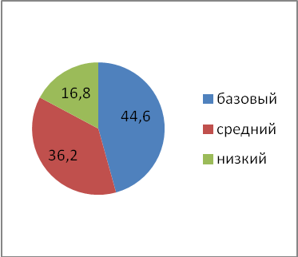
Таблица 2.2.
Показатели выполнения заданий диагностических работ по оценке метапредметных компетенций и формированию функциональной грамотности по элементам содержания 8 класс

№ задания |  | Метапредметные  компетенций | РА | РФ | ОУ | Количество участников  8-х классов | Достижение планир.  Результатов
6 |  | Распознавать случаи нарушения грамматических норм русского литературного языка в заданных предложениях и исправлять эти нарушения | 55,35 | Н  53,85 | Гиагинский район | 274 | 58,39
 |  |  |  |  | Кошехабльский район | 283 | 59,36
 |  |  |  |  | Красногвардейский район | 260 | 58,46
 |  |  |  |  | Майкоп | 1513 | 54
 |  |  |  |  | Майкопский район | 551 | 56,44
 |  |  |  |  | Тахтамукайский район | 890 | 52,64
 |  |  |  |  | Теучежский район | 159 | 51,57
 |  |  |  |  | Шовгеновский район | 143 | 64,34
 |  |  |  |  | Адыгейск | 199 | 57,29
7 |  | Анализировать прочитанный текст с точки зрения его основной мысли; распознавать и формулировать основную мысль текста в письменной форме, соблюдая нормы построения предложения и словоупотребления | 53,39 | 56,43 | Адыгейск | 199 | 58,79
 |  |  |  |  | Гиагинский район | 274 | 44,53
 |  |  |  |  | Кошехабльский район | 283 | 54,77
 |  |  |  |  | Красногвардейский район | 260 | 35,58
 |  |  |  |  | Майкоп | 1513 | 53,34
 |  |  |  |  | Майкопский район | 551 | 53,63
 |  |  |  |  | Тахтамукайский район | 890 | 56,97
 |  |  |  |  | Теучежский район | 159 | 54,72
 |  |  |  |  | Шовгеновский район | 143 | 68,53
8 |  | Анализировать прочитанную часть текста с точки зрения ее микротемы; распознавать и адекватно формулировать микротему заданного абзаца текста в письменной форме, соблюдая нормы построения предложения и словоупотребления | 53,29 | 56,07 | Адыгейск | 199 | 90,95
 |  |  |  |  | Гиагинский район | 274 | 47,63
 |  |  |  |  | Кошехабльский район | 283 | 53,36
 |  |  |  |  | Красногвардейский район | 260 | 37,5
 |  |  |  |  | Майкоп | 1513 | 52,68
 |  |  |  |  | Майкопский район | 551 | 52,18
 |  |  |  |  | Тахтамукайский район | 890 | 55,96
 |  |  |  |  | Теучежский район | 159 | 59,75
 |  |  |  |  | Шовгеновский район | 143 | 59,79
9 | Определять вид тропа |  | 67,06 | 66,53 | Адыгейск | 199 | 69,85
 |  |  |  |  | Гиагинский район | 274 | 77,74
 |  |  |  |  | Кошехабльский район | 283 | 73,14
 |  |  |  |  | Красногвардейский район | 260 | 66,15
 |  |  |  |  | Майкоп | 1513 | 58,49
 |  |  |  |  | Майкопский район | 551 | 76,04
 |  |  |  |  | Тахтамукайский район | 890 | 66,74
 |  |  |  |  | Теучежский район | 159 | 81,13
 |  |  |  |  | Шовгеновский район | 143 | 74,83
10 | Распознавать лексическое значение слова с опорой на указанный в задании контекст |  | 80,2 | 81,33 | Адыгейск | 199 | 90,95
 |  |  |  |  | Гиагинский район | 274 | 60,78
 |  |  |  |  | Кошехабльский район | 283 | 71,38
 |  |  |  |  | Красногвардейский район | 260 | 79,23
 |  |  |  |  | Майкоп | 1513 | 80,57
 |  |  |  |  | Майкопский район | 551 | 78,95
 |  |  |  |  | Тахтамукайский район | 890 | 78,31
 |  |  |  |  | Теучежский район | 159 | 81,76
 |  |  |  |  | Шовгеновский район | 143 | 81,82

Наиболее успешно было выполнено задание № 9, 10 – процент выполнения соответственно составил 67,06 % и 80,2 %. Менее успешно справились с заданиями № 6, 7, 8 - процент выполнения соответственно составил 55,35%, 53,39%, 53,29 %.
Анализ итогов проверочных работ по русскому языку по выявлению уровня сформированности метапредметных результатов
По итогам проверочных работ у большинства обучающихся 8 классов на достаточном уровне сформированы метапредметные компетенции:
- владение навыками различных видов чтения (изучающим, ознакомительным, просмотровым) и информационной переработки прочитанного материала; адекватного понимания текстов различных функционально-смысловых типов речи и функциональных разновидностей языка;
- умение проводить лексический анализ слова; опознавать лексические средства выразительности и основные виды тропов (метафора, эпитет, сравнение, гипербола, олицетворение);
- владение навыками различных видов чтения (изучающим, ознакомительным, просмотровым) и информационной переработки прочитанного материала; проводить лексический анализ слова;
Процент выполнения заданий, проверяющих уровень сформированности перечисленных элементов содержания, умений и видов деятельности составил от 67,06 до 80,2%.
У обучающихся 8 классов по русскому языку недостаточно сформированы следующие метапредметные компетенции по русскому языку:
- владение навыками различных видов чтения (изучающим, ознакомительным, просмотровым) и информационной переработки прочитанного материала; умение адекватно понимать тексты различных функционально-смысловых типов речи и функциональных разновидностей языка; анализировать текст с точки зрения его темы, цели, основной мысли, основной и дополнительной информации; создавать и редактировать письменные тексты разных стилей и жанров с соблюдением норм современного русского литературного языка;
- владение навыками различных видов чтения (изучающим, ознакомительным, просмотровым) и информационной переработки прочитанного материала; умение адекватно понимать тексты различных функционально-смысловых типов речи и функциональных разновидностей языка; анализировать текст с точки зрения его темы, цели, основной мысли, основной и дополнительной информации; создавать и редактировать письменные тексты разных стилей и жанров с соблюдением норм современного русского литературного языка и
Решаемость заданий, направленных на проверку перечисленных метапредметных компетенций по русскому языку, составила до 53%.

По итогам оценки результатов освоения основных образовательных программ основного общего образования, мониторинга формирования функциональной грамотности у обучающихся 8 классов, проведенного по итогам 2020-202I учебного года по русскому языку на основе результатов Всероссийских проверочных работ, и в целях совершенствования организации и методики преподавания предмета, формирования системы формирования метапредметных результатов:
рекомендовать учителям предметной области «Русский язык»:
1. Рассмотреть на заседаниях школьных методических объединений содержание КИМ и результаты ВПР по русскому языку в 8 классах.
2. Запланировать практикумы и мастер-классы, включающие коллегиальное рассмотрение проверочных работ, обсуждение критериев оценивания и сложных случаев, встречающихся в процессе проверки.
3. В рамках предметного обучения увеличить долю заданий, формирующих познавательные УУД, включая читательскую грамотность, логические приемы познания, исследовательские умения, а также задания, обучающие решению проблем в ситуациях практико-ориентированного и жизненного характера;
4. Рассмотреть эффективные приёмы развития коммуникативной компетенции учащихся на уроках русского языка, методы и приёмы формирования универсальных учебных действий;
5. С целью выработки объективных подходов к оцениванию качества подготовки учащихся представляется эффективным внедрении технологии формирующего оценивания. Также необходимо осуществлять регулярный контроль остаточных знаний по изученным ранее разделам курса русского языка в соответствии с планируемыми результатами, определенными рабочей программой в каждом классе.
6. Организовать работу с обучающимися, показавшими низкий уровень сформированности лингвистической и языковой компетенций, разработка индивидуальных образовательных маршрутов, позволяющих организовать и реализовать индивидуальную и совместную самостоятельную работу обучающихся в урочной и внеурочной деятельности.
7. Использовать современные подходы к разработке инструментария проверки, оценки, организации и проведению изучения учебных достижений обучающихся;
8. С учетом выявленных тенденций целесообразно внести коррективы в соответствующие разделы рабочей программы (планируемые результаты, содержание учебного предмета/учебного курса/курса внеурочной деятельности, тематическое планирование с указанием количества часов, отводимых на освоение каждой темы). Изменения должны быть направлены на формирование и развитие несформированных или недостаточно сформированных умений, видов деятельности. Особое внимание необходимо обратить на разделы «Повторение», «Развитие речи/словарная работа».
9. Разгрузить учебную деятельность за счет дифференциации требований к освоению учебного материала, выделения разных его уровней с целью переориентации учебной деятельности на восполнение выявленных дефицитов.
10. Организовать проверку умений и навыков обучающихся целесообразно проводить с ориентацией на модель и содержание КИМ, разработанных на федеральном уровне и размещенных на специализированных ресурсах:
- в Банке заданий национальных исследований качества образования, размещенном на сайте НИКО (https://www.eduniko.ru);
- в Открытом банке оценочных средств по русскому языку (V – IX классы) сайта ФИПИ (http://www.fipi.ru/newrubank);
- на Информационном портале «Всероссийские проверочные работы»: https://vpr.statgrad.org (материалы ВПР 2015 – 2018 г.г.), на сайте ФИОКО: https://fioco.ru/obraztsi_i_opisaniya_proverochnyh_rabot_2019.

ФИЗИКА
Цель проведения ВПР по учебному предмету «Физика» – оценить качество общеобразовательной подготовки обучающихся 8 классов в соответствии с требованиями ФГОС.
Характеристика работ.
Контрольные измерительные материалы (далее – КИМ) ВПР по физике направлены на проверку сформированности у обучающихся следующих результатов освоения естественнонаучных учебных предметов:
– формирование целостной научной картины мира;
– овладение научным подходом к решению различных задач;
– овладение умениями: формулировать гипотезы; конструировать; проводить наблюдения, описание, измерение, эксперименты; оценивать полученные результаты;
– овладение умением сопоставлять эмпирические и теоретические знания с объективными реалиями окружающего мира;
– воспитание ответственного и бережного отношения к окружающей среде;
– формирование умений безопасного и эффективного использования лабораторного оборудования, проведения точных измерений и адекватной оценки полученных результатов, представления научно обоснованных аргументов своих действий, основанных на межпредметном анализе учебных задач.
Выполнение практических работ по физике направлены на достижение следующих метапредметных результатов:
- умение определять понятия, создавать обобщения, устанавливать аналогии, классифицировать, самостоятельно выбирать основания и критерии для классификации, устанавливать причинно-следственные связи, строить логическое рассуждение, умозаключение (индуктивное, дедуктивное и по аналогии) и делать выводы;
- умение создавать, применять и преобразовывать знаки и символы, модели и схемы для решения учебных и познавательных задач;
- умение организовывать учебное сотрудничество и совместную деятельность с учителем и сверстниками; работать индивидуально и в группе;
- формирование и развитие компетентности в области использования информационно-коммуникационных технологий.
Характеристика заданий. Каждый вариант проверочной работы содержал 11 заданий, различающихся по содержанию и проверяемым требованиям. Задания 1, 3-7 и 9 требуют краткого ответа. Задания 2, 8, 10, 11 предполагают развернутую запись решения и ответа. Все задания направлены на выявление уровня сформированности метапредметных компетенций.
Шкала перевода баллов в отметки по пятибалльной шкале
Отметка по  пятибалльной шкале | «2» | «3» | «4» | «5»
Первичные баллы | 0–4 | 5–7 | 8-10 | 11–18

В мониторинговых исследованиях по физике в рамках ВПР приняли участие 1730 обучающихся из 84 образовательных организаций Республики Адыгея.
Общие итоги выполнения проверочных работ. По результатам перевода первичных баллов в отметки 9,4% обучающихся 8-х классов образовательных организаций Республики Адыгея получили отметки «2»; отметку «3» получили 45,4%; отметку «4» получили 35,2%. Доля обучающихся, написавших работу на «отлично» в Республике Адыгея составила 10%. (рис. 3.12).
Рис. 3.12
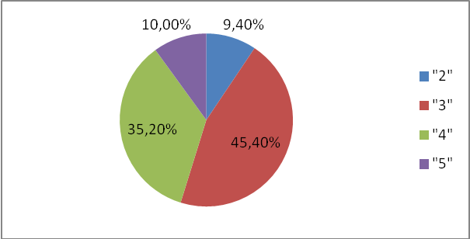

При сравнении результатов написания ВПР по физике за два года следует отметить уменьшение доли участников с отметкой «неудовлетворительно» на 5,51% в текущем учебном году и «удовлетворительно» на 2,5%, а также увеличение доли отметок «хорошо» на 5,12% и «отлично» на 2,7% (рис. 3.13).
Рис 3.13
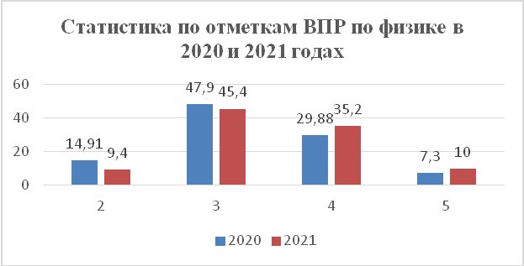

Выполняемость заданий по элементам содержания.
В задании 1 проверялось осознание учеником роли эксперимента в физике, понимание способов измерения изученных физических величин, понимание неизбежности погрешностей при проведении измерений и умение оценивать эти погрешности, умение определить значение физической величины показаниям приборов, а также цену деления прибора. 82,2% участников выполнили задание.
54,1% участников выполнили задание 2, проверявшее сформированность у обучающихся базовых представлений о физической сущности явлений, наблюдаемых в природе и в повседневной жизни (в быту). Обучающимся было необходимо привести развернутый ответ на вопрос: назвать явление и качественно объяснить его суть, либо записать формулу и назвать входящие в нее величины.
80,52% участников выполнили задание 3, проверявшее умение использовать закон/понятие в конкретных условиях. Обучающимся необходимо было решить простую задачу (один логический шаг или одно действие).
61,45% участников выполнили задание 4, в котором проверялось умение читать графики или анализировать схему, извлекать из них информацию и делать на ее основе выводы.
61,5 % участников выполнили задание 5, проверявшее умение делать логические выводы из представленных экспериментальных данных, пользоваться для этого теоретическими сведениями.
69,48% участников выполнили задание 6 на решение текстовой задачи из реальной жизни, проверяющей умение применять в бытовых (жизненных) ситуациях знание физических явлений и объясняющих их количественные закономерности.
60,64% участников выполнили задание 7 на решение задачи, проверяющей умение работать с экспериментальными данными, представленными в виде таблиц, сопоставлять экспериментальные данные и теоретические сведения, делать из них выводы, совместно использовать для этого различные физические законы.
34,83% участников выполнили задание 8 на решение задачи по теме по теме «Магнитные явления».
41,18% участников выполнили задание 9 на решение задачи, проверяющей знание школьниками понятия «средняя величина», умение усреднять различные физические величины, переводить их значения из одних единиц измерения в другие.
9,92% участников выполнили задание 10 (высокий уровень) на решение комбинированной задачи, требующей совместного использования различных физических законов, работы с графиками, построения физической модели, анализа исходных данных или результатов.
4,22% участников выполнили задание 11 (высокий уровень) на проверку понимания обучающимися базовых принципов обработки экспериментальных данных с учетом погрешностей измерения, способности разбираться в нетипичной ситуации.
Таблица 3.3.
Выполняемость заданий, (в % от числа участников)
Регион | Кол-во уч. |  | 1 | 2 | 3 | 4 | 5 | 6п | 7п | 8п | 9п | 10в | 11в
Регион | Кол-во уч. | Макс балл | 1 | 2 | 1 | 1 | 1 | 1 | 1 | 2 | 2 | 3 | 3
Вся выборка по РФ | 426721 |  | 83,48 | 52,72 | 73,75 | 59,23 | 52,4 | 57,07 | 57,27 | 35,54 | 35,04 | 9,53 | 4,59
Республика Адыгея | 1730 |  | 82,2 | 54,1 | 80,52 | 61,45 | 61,5 | 69,48 | 60,64 | 34,83 | 41,18 | 9,92 | 4,22

Приведенная ниже гистограмма показывает, что обучающиеся имеют разные результаты выполнения заданий по сравнению с показателями, охватывающими всех участников мониторинговых исследований. В целом по результатам ВПР по физике разница составляет от 1% до 13%. Наибольшая разница по заданию 6 составила 12,41%. (Рис.3.14.)
Рис 3.14

Правильно выполненная работа оценивалась 18 баллами.

По результатам сводной таблицы распределения групп баллов по физике наименьшая доля отметок «2» у обучающихся в Майкопском районе (0,7%), Теучежском районе (1,3%), Кошехабльском районе (2%). Самая большая доля «2» в городе Майкопе (16,6%) и Красногвардейском районе (11,2%). По доле участников в группах баллов «5» и «4» качество знаний по физике лидирует Теучежский район (70,9%). Также в Теучежском районе следует отметить наибольшее количество успешно выполненных работ – 20,3%.
Таблица 3.4.
Таблица распределения групп баллов по физике в %, 8 класс
Группы участников | Количество участников | Распределение групп баллов  (в %)
Группы участников | Количество участников | 2 | 3 | 4 | 5
Республика Адыгея | 1730 | 9,4 | 45,4 | 35,2 | 10
Гиагинский район | 137 | 6,6 | 51,1 | 37,2 | 5,1
Кошехабльский район | 100 | 2 | 43 | 41 | 14
Красногвардейский район | 80 | 11,2 | 56,3 | 27,5 | 5
Майкопский район | 151 | 0,7 | 49,6 | 43,7 | 6
Тахтамукайский район | 430 | 8,4 | 41,6 | 37,4 | 12,6
Теучежский район | 79 | 1,3 | 27,8 | 50,6 | 20,3
Шовгеновский район | 119 | 4,1 | 49,6 | 30,3 | 16
город Майкоп | 578 | 16,6 | 46 | 29,6 | 7,8
Город Адыгейск | 56 | 5,4 | 48,2 | 37,5 | 8,9

Анализ итогов проверочных работ по русскому языку по выявлению уровня сформированности метапредметных результатов
По итогам проверочных работ по физике у большинства обучающихся 8 классов на достаточном уровне сформированы метапредметные умения:
- осознание учеником роли эксперимента в физике, понимание способов измерения изученных физических величин, понимание неизбежности погрешностей при проведении измерений и умение оценивать эти погрешности, умение определить значение физической величины показаниям приборов, а также цену деления прибора.;
- умение использовать закон/понятие в конкретных условиях;
- умение читать графики или анализировать схему, извлекать из графиков (схем) информацию и делать на ее основе выводы;
- умение интерпретировать результаты физического эксперимента; умение делать логические выводы из представленных экспериментальных данных, пользоваться для этого теоретическими сведениями;
- умение применять в бытовых (жизненных) ситуациях знание физических явлений и объясняющих их количественных закономерностей;
- умение работать с экспериментальными данными, представленными в виде таблиц. умение сопоставлять экспериментальные данные и теоретические сведения, делать из них выводы, совместно использовать для этого различные физические законы.
Сформированность данных компетенций составила от 60,6 до 82,2%.
Недостаточно сформированы следующие метапредметные компетенции:
- умение усреднять различные физические величины, переводить их значения из одних единиц измерения в другие.
- умение совместного использования различных физических законов, работы с графиками, построения физической модели, анализа исходных данных или результатов;
- понимание обучающимися базовых принципов обработки экспериментальных данных с учетом погрешностей измерения, способности разбираться в нетипичной ситуации.
Выполняемость заданий, проверяющих соответствующие метапредметные компетенции по физике составила 4,2 до 34,8%.
Менее 50% участников ВПР по физике продемонстрировали сформированность умения выбирать наиболее эффективные способы решения задач в зависимости от конкретных условий, определение основной и второстепенной информации (задания 8, 9, 10, 11).
По итогам мониторинга оценки результатов освоения основных образовательных программ основного общего образования, мониторинга формирования функциональной грамотности у обучающихся 8 классов по физике по итогам 2020-202I учебного года на основе результатов Всероссийских проверочных работ, и в целях совершенствования организации преподавания предмета, формирования системы формирования метапредметных результатов:
рекомендовать учителям предметной области «Физика»:
- Проанализировать рабочие программы по математике и усилить практическую составляющую курса физики.
- Продолжить на уроке работу с информацией, представленной в разной форме (рисунок, текст, таблица, диаграмма);
- Продолжить работу на уроках с реальными данными, величинами и единицами измерений;
- Поощрять проявление учащимися самостоятельности, использование учебного и жизненного опыта;
- Использовать в учебном процессе банк заданий, разработанных ФГБНУ «Институт стратегии развития Российской академии образования», которые размещены в информационно-телекоммуникационной сети «Интернет» по адресам https://fg.resh.edu.ru/; https://fipi.ru/otkrytyy-bank-zadaniy-dlya-otsenki-yestestvennonauchnoy-gramotnosti/.
6. Для организации дистанционного обучения использовать облачные сервисы: Яндекс. Диск https://anokalintik.ru/chto-takoe-oblako-v-internete.html и Google Drive Google Drive.
7. Для разработки индивидуальных образовательных маршрутов учащихся эффективны следующие онлайн-ресурсы:
- образовательная платформа Якласс https://www.yaklass.ru/,
- образовательная платформа https://rosuchebnik.ru/.
8. Использовать для организации текущего и итогового повторения курса физики учебно-тренировочные материалы, размещённые на сайте ФГБНУ «Федеральный институт педагогических измерений» www.fipi.ru .

4. ХИМИЯ
ВПР позволяют осуществить диагностику достижения предметных и метапредметных результатов, в том числе овладение межпредметными понятиями и способность использования универсальных учебных действий (УУД) в учебной, познавательной и социальной практике. ВПР по учебному предмету «Химия» – позволяют оценить качество общеобразовательной подготовки обучающихся 8 классов в соответствии с требованиями ФГОС.
В рамках ВПР наряду с предметными результатами обучения учеников основной школы оцениваются и метапредметные результаты и уровень овладения межпредметными понятиями. Предусмотрена также оценка сформированности следующих УУД: регулятивных, общеучебных, коммуникативных УУД (целеполагание, планирование, контроль и коррекция, саморегуляция; поиск и выделение необходимой информации; структурирование знаний; осознанное и произвольное построение речевого высказывания в письменной форме; выбор наиболее эффективных способов решения задач в зависимости от конкретных условий; рефлексия способов и условий действия; анализ объектов в целях выделения признаков; синтез, в том числе самостоятельное достраивание с восполнением недостающих компонентов; выбор оснований и критериев для сравнения; подведение под понятие; выведение следствий; установление причинно-следственных связей; построение логической цепи рассуждений; доказательство; умение с достаточной полнотой и точностью выражать свои мысли в соответствии с задачами и условиями коммуникации, владение монологической и диалогической формами речи в соответствии с грамматическими и синтаксическими нормами родного языка и т.д.).
Контрольные измерительные материалы (далее – КИМ) ВПР направлены на проверку сформированности у обучающихся следующих результатов освоения естественнонаучных учебных предметов:
- формирование целостной научной картины мира;
- овладение научным подходом к решению различных задач; – овладение умениями: формулировать гипотезы; конструировать; проводить наблюдения, описание, измерение, эксперименты; оценивать полученные результаты;
- овладение умением сопоставлять эмпирические и теоретические знания с объективными реалиями окружающего мира;
- воспитание ответственного и бережного отношения к окружающей среде;
- формирование умений безопасного и эффективного использования лабораторного оборудования, проведения точных измерений и адекватной оценки полученных результатов, представления научно обоснованных аргументов своих действий, основанных на межпредметном анализе учебных задач.
Структура проверочной работы.
КИМ ВПР 8 класса по химии направлены на проверку у обучающихся предметных требований:
1) формирование первоначальных систематизированных представлений о веществах, их превращениях и практическом применении; овладение понятийным аппаратом и символическим языком химии;
2) осознание объективной значимости основ химической науки как области современного естествознания, химических превращений неорганических и органических веществ как основы многих явлений живой и неживой природы; углубление представлений о материальном единстве мира;
3) овладение основами химической грамотности: способностью анализировать и объективно оценивать жизненные ситуации, связанные с химией, навыками безопасного обращения с веществами, используемыми в повседневной жизни; умением анализировать и планировать экологически безопасное поведение в целях сохранения здоровья и окружающей среды;
4) формирование умений устанавливать связи между реально наблюдаемыми химическими явлениями и процессами, происходящими в микромире, объяснять причины многообразия веществ, зависимость их свойств от состава и строения, а также зависимость применения веществ от их свойств;
5) приобретение опыта использования различных методов изучения веществ: наблюдения за их превращениями при проведении несложных химических экспериментов с использованием лабораторного оборудования и приборов;
6) формирование представлений о значении химической науки в решении современных экологических проблем, в том числе в предотвращении техногенных и экологических катастроф.
Выполнение проверочных работ нацелены на достижение следующих метапредметных результатов:
- умение самостоятельно планировать пути достижения целей, в том числе альтернативные, осознанно выбирать наиболее эффективные способы решения учебных и познавательных задач
- умение определять понятия, создавать обобщения, устанавливать аналогии, классифицировать, самостоятельно выбирать основания и критерии для классификации, устанавливать причинно-следственные связи, строить логическое рассуждение, умозаключение (индуктивное, дедуктивное и по аналогии) и делать выводы
- умение создавать, применять и преобразовывать знаки и символы, модели и схемы для решения учебных и познавательных задач
- формирование и развитие экологического мышления, умение применять его в познавательной, коммуникативной, социальной практике и профессиональной ориентации.
Задания 1, 2, 7.3 основаны на изображениях конкретных объектов и процессов, требуют анализа этих изображений и применения химических знаний при решении практических задач. Задание 5 построено на основе справочной информации и предполагает анализ реальной жизненной ситуации. Задания 1, 3.1, 4, 6.2, 6.3, 8 и 9 требуют краткого ответа. Остальные задания проверочной работы предполагают развернутый ответ.
Распределение заданий проверочной работы по уровню сложности. Задания 1, 2, 3, 5, 8, 9 проверочной работы относятся к базовому уровню сложности. Задания 4, 6, 7 проверочной работы относятся к повышенному уровню сложности.
Система оценивания выполнения отдельных заданий и проверочной работы в целом. Правильный ответ на каждое из заданий 1.1, 6.2, 6.3 оценивается 1 баллом. Ответ на каждое из заданий 1.2, 2, 3.2, 4, 5, 6.1, 6.4, 6.5, 7 оценивается в соответствии с критериями. Полный правильный ответ на задание 3.1 оценивается 3 баллами. Если в ответе допущена одна ошибка (неправильно заполнена одна клетка таблицы), выставляется 2 балла; если допущено две ошибки (неправильно заполнены две клетки таблицы), выставляется 1 балл, если все клетки таблицы заполнены неправильно – 0 баллов. Полный правильный ответ на каждое из заданий 8 и 9 оценивается 2 баллами. Если в ответе допущена одна ошибка (в том числе написана лишняя цифра, или не написана одна необходимая цифра), выставляется 1 балл; если допущено две или более ошибки – 0 баллов. Максимальный первичный балл – 36.
Перевод первичных баллов в отметки по пятибалльной шкале
Отметка по пятибалльной шкале | «2» | «3» | «4» | «5»
Первичные баллы | 0–9 | 10–18 | 19–27 | 28–36
Время выполнения варианта проверочной работы. На выполнение проверочной работы дается 90 минут.
Распределение заданий по основным содержательным блокам курса химии Работа включает в себя задания базового и повышенного уровней сложности. В таблице 3 представлено распределение заданий по уровням сложности.
Распределение заданий по уровню сложности
Уровень сложности заданий | Количество заданий | Максимальный балл | Процент от максимального первичного балла
Базовый | 11 | 21 | 64
Повышенный | 4 | 12 | 36
ИТОГО | 15 | 33 | 100

Система оценивания отдельных заданий и работы в целом. Верное выполнение заданий 1, 2, 4–8, 11, 12, 15 базового и повышенного уровней сложности оценивается максимально 2 баллами, в случае наличия одной ошибки или неполного ответа выставляется 1 балл. Остальные варианты ответов считаются неверными и оцениваются 0 баллов. Верное выполнение задания 3 оценивается 1 баллом.
Оценивание заданий 9, 10, 13, 14 повышенного уровня сложности осуществляется на основе поэлементного анализа ответов выпускников. Максимальная оценка за верно выполненное задание составляет 3 балла.
Указанные задания с развёрнутым ответом могут быть выполнены выпускниками разными способами. Поэтому приведённые в критериях оценивания образцы решений следует рассматривать лишь как один из возможных вариантов ответа.
Полученные выпускниками баллы за выполнение всех заданий суммируются. Итоговая оценка выпускника основной школы определяется по 5-балльной шкале
На выполнение всей работы отводится 1,5 часа (90 минут).
Выполняемость заданий по элементам содержания. По итогам выполнения работы самый высокий процент выполняемости имеют задания базового уровня сложности - №1,2,4 и №5,6,7. Самый низкий процент выполнения отмечен у заданий повышенного уровня сложности №13 (37,8%) и 14(47,8%).
Обучающиеся Республики Адыгея по многим критериям показали схожую успешность выполнения заданий по химии всех участников мониторинговых исследований в целом по России, а при выполнении задания №13 повышенного уровня сложности показали на 4,4% выше результат, чем по России. (рис.2.15)
Рис. 4.15
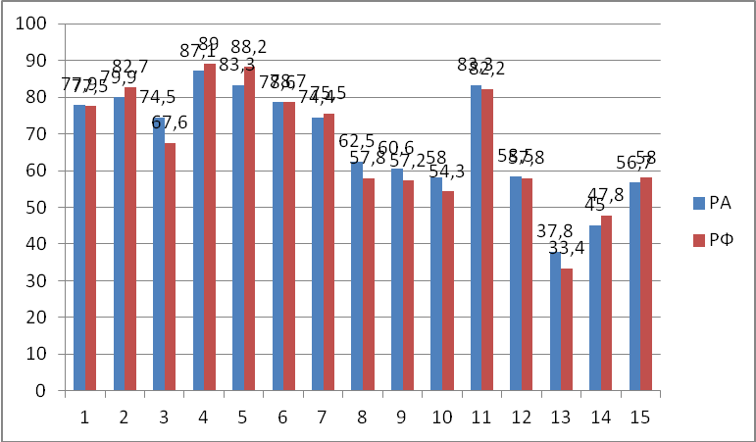

Таблица 4.4.
Достижение планируемых результатов
Блоки ПООП обучающийся научится / получит возможность научиться или проверяемые требования (умения) в соответствии с ФГОС (ФК ГОС) | Макс балл | Республика Адыгея | РФ
Количество участников |  | 641 | 143615
1. Использовать приобретённые знания и умения в практической деятельности и повседневной жизни для объяснения химических явлений, происходящих в природе, быту и на производстве | 2 | 77.93 | 77.51
2. Уметь характеризовать элементы малых периодов по их положению в Периодической системе Д.И. Менделеева; общие химические свойства металлов, неметаллов, основных классов неорганических и органических соединений; строение и химические свойства изученных органических соединений. | 2 | 79.95 | 82.71
3. Уметь характеризовать элементы малых периодов по их положению в Периодической системе Д.И. Менделеева; общие химические свойства металлов, неметаллов, основных классов неорганических и органических соединений; | 1 | 74.57 | 67.69
4. Уметь объяснять зависимость свойств веществ от их состава и строения; природу химической связи (ионной, ковалентной, металлической), зависимость скорости химической реакции и положения химического равновесия от различных факторов; сущность изученных видов химических реакций: электролитической диссоциации, ионного обмена, окислительно-восстановительных (и составлять их уравнения). | 2 | 87.13 | 89.09
5. Уметь определять валентность и степень окисления химических элементов, тип химической связи в соединениях, заряд иона, характер среды в водных растворах неорганических соединений, окислитель и восстановитель, принадлежность веществ к различным классам органических соединений. | 2 | 83.39 | 88.22
6. Уметь объяснять зависимость свойств веществ от их состава и строения; природу химической связи (ионной, ковалентной, металлической), зависимость скорости химической реакции и положения химического равновесия от различных факторов; сущность изученных видов химических реакций: электролитической диссоциации, ионного обмена, окислительно-восстановительных (и составлять их уравнения). | 2 | 78.63 | 78.71
7. Уметь объяснять зависимость свойств веществ от их состава и строения; природу химической связи (ионной, ковалентной, металлической), зависимость скорости химической реакции и положения химического равновесия от различных факторов; сущность изученных видов химических реакций: электролитической диссоциации, ионного обмена, окислительно-восстановительных (и составлять их уравнения). | 2 | 74.41 | 75.51
8. Уметь определять валентность и степень окисления химических элементов, тип химической связи в соединениях, заряд иона, характер среды в водных растворах неорганических соединений, окислитель и восстановитель, принадлежность веществ к различным классам органических соединений; составлять уравнения реакций изученных типов (электролитической диссоциации, ионного обмена, окислительно-восстановительных) | 2 | 62.56 | 57.38
9. Уметь определять валентность и степень окисления химических элементов, тип химической связи в соединениях, заряд иона, характер среды в водных растворах неорганических соединений, окислитель и восстановитель, принадлежность веществ к различным классам органических соединений; составлять уравнения реакций изученных типов (электролитической диссоциации, ионного обмена, окислительно-восстановительных) | 3 | 60.69 | 57.21
10. Уметь объяснять зависимость свойств веществ от их состава и строения; природу химической связи (ионной, ковалентной, металлической), зависимость скорости химической реакции и положения химического равновесия от различных факторов; сущность изученных видов химических реакций: электролитической диссоциации, ионного обмена, окислительно-восстановительных (и составлять их уравнения). | 3 | 58.03 | 54.33
11. Уметь определять валентность и степень окисления химических элементов, тип химической связи в соединениях, заряд иона, характер среды в водных растворах неорганических соединений, окислитель и восстановитель, принадлежность веществ к различным классам органических соединений. | 2 | 83.31 | 82.37
12. Уметь объяснять зависимость свойств веществ от их состава и строения; природу химической связи (ионной, ковалентной, металлической), зависимость скорости химической реакции и положения химического равновесия от различных факторов; сущность изученных видов химических реакций: электролитической диссоциации, ионного обмена, окислительно-восстановительных (и составлять их уравнения). | 2 | 58.5 | 57.82
13. Уметь объяснять зависимость свойств веществ от их состава и строения; природу химической связи (ионной, ковалентной, металлической), зависимость скорости химической реакции и положения химического равновесия от различных факторов; сущность изученных видов химических реакций: электролитической диссоциации, ионного обмена, окислительно-восстановительных (и составлять их уравнения). | 3 | 37.86 | 33.42
14. Использовать приобретённые знания и умения в практической деятельности и повседневной жизни для экологически грамотного поведения в окружающей среде | 3 | 45.03 | 47.81
15. Использовать приобретённые знания и умения в практической деятельности и повседневной жизни для приготовления растворов заданной концентрации в быту и на производстве | 2 | 56.79 | 58.09

Анализ итогов проверочных работ по химии по выявлению уровня сформированности метапредметных результатов
По итогам оценки выполнения проверочных работ по химии отмечено, что у обучающиеся 8 классов на достаточном уровне сформированы следующие метапредметные компетенции:
- использовать приобретённые знания и умения в практической деятельности и повседневной жизни для объяснения химических явлений, происходящих в природе, быту и на производстве;
- уметь характеризовать элементы малых периодов по их положению в Периодической системе Д.И. Менделеева; общие химические свойства металлов, неметаллов, основных классов неорганических и органических соединений; строение и химические свойства изученных органических соединений;
- уметь объяснять зависимость свойств веществ от их состава и строения; природу химической связи (ионной, ковалентной, металлической), зависимость скорости химической реакции и положения химического равновесия от различных факторов; сущность изученных видов химических реакций: электролитической диссоциации, ионного обмена, окислительно-восстановительных (и составлять их уравнения). Выполняемость заданий, проверяющих сформированность данных компетенций составила 66 до 83%.
У обучающиеся 8 классов недостаточно сформированы следующие метапредметные компетенции:
- умение определять валентность и степень окисления химических элементов, тип химической связи в соединениях, заряд иона, характер среды в водных растворах неорганических соединений, окислитель и восстановитель, принадлежность веществ к различным классам органических соединений.
- умение объяснять зависимость свойств веществ от их состава и строения; природу химической связи (ионной, ковалентной, металлической), зависимость скорости химической реакции и положения химического равновесия от различных факторов; сущность изученных видов химических реакций;
- умение объяснять зависимость свойств веществ от их состава и строения; природу химической связи (ионной, ковалентной, металлической), зависимость скорости химической реакции и положения химического равновесия от различных факторов; сущность изученных видов химических реакций: электролитической диссоциации, ионного обмена, окислительно-восстановительных (и составлять их уравнения);
- использовать приобретённые знания и умения в практической деятельности и повседневной жизни для экологически грамотного поведения в окружающей среде. Выполняемость заданий, определяющих сформированность перечисленных компетенций составила от 37,8 до 45,0%.
Нужно отметить, что основные затруднения у учащихся вызывают задания, выполнение которых предполагает самостоятельное комплексное применение следующих умений:
− составлять уравнения реакций, подтверждающих свойства веществ и/или взаимосвязь различных классов веществ;
− объяснять обусловленность свойств и способов получения веществ их составом и строением;
− моделировать химический эксперимент на основании его описания;
− самостоятельно выстраивать алгоритм действий для проведения необходимых расчетов, указывать признаки возможных реакций (изменение цвета, выпадение осадка и т.д.) и на их основании формулировать свои выводы. Именно самостоятельное проведение этих действий вызывает основные затруднения учащихся. Отмеченные ошибки и затруднения учащихся по отдельным заданиям ВПР 2021 практически повторяются и на общероссийском уровне. Это свидетельствует о том, что проблемы, порождающие данные ошибки, являются системными.
К субъективным профессиональным дефицитам учителей химии Республики Адыгея нужно отнести недостаточную работу по формированию и развитию у учащихся ключевых и предметных компетенций, в том числе:
− недостаточный объем на уроках самостоятельной работы учащихся с текстовой информацией и информацией в других форматах;
− отсутствие или недостаточный объем используемых практико-ориентированных заданий, которые были бы направлены не столько на воспроизведение полученных знаний, сколько на проверку умений эти знания применять. Учителю необходимо как можно чаще использовать связь учебного материала с жизнью (практической и бытовой деятельностью учащихся).
Даже в ходе текущего контроля необходимо использовать задания, направленные на поиск решения в новой ситуации, требующие творческого подхода с опорой на имеющиеся знания об основных химических закономерностях;
− недостаточный объем или полное отсутствие школьного химического эксперимента в виде лабораторных и демонстрационных опытов;
− отсутствие систематической работы по формированию и усвоению алгоритмов решения расчетных химических задач.
По итогам мониторинга оценки результатов освоения основных образовательных программ основного общего, среднего общего образования, мониторинга формирования функциональной грамотности у обучающихся 8 классов по химии по итогам 2020-202I учебного года на основе результатов Всероссийских проверочных работ, и в целях совершенствования организации и методики преподавания предмета, формирования системы формирования метапредметных результатов:
рекомендовать учителям предметной области «Химия»:
- Активно участвовать в работе МО учителей химии, а также на уроках в ОО организовывать работу с текстовой информацией, что должно обеспечить формирование коммуникативной компетентности школьника: «погружаться в текст», грамотно его интерпретировать, выделять разные виды информации и использовать её в своей работе.
- В целях повышения качества преподавания химии необходимо: включить вопросы, вызвавшие затруднение при выполнении ВПР-9, в перечень тем на повторение ; рассмотреть с обучающимися критерии правильного выполнения заданий указанного типа; при формировании навыков решения химических задач уделять внимание правильности записи данных задачи; увеличить количество расчетных задач; проанализировать причины затруднений учащихся при выполнении заданий ВПР-9.
- Изучать системы эффективных педагогических практик достижения требований ФГОС по химии в условиях методических объединений, мастер-классов.
- Использовать в учебном процессе банк заданий, разработанных ФГБНУ «Институт стратегии развития Российской академии образования», которые размещены в информационно-телекоммуникационной сети «Интернет» по адресам https://fg.resh.edu.ru/; https://fipi.ru/otkrytyy-bank-zadaniy-dlya-otsenki-yestestvennonauchnoy-gramotnosti .
- Для организации дистанционного обучения использовать облачные сервисы: Яндекс. Диск https://anokalintik.ru/chto-takoe-oblako-v-internete.html и Google Drive Google Drive .
- Для разработки индивидуальных образовательных маршрутов учащихся эффективны следующие онлайн-ресурсы:
- образовательная платформа Якласс https://www.yaklass.ru/ ,
- образовательная платформа https://rosuchebnik.ru/
- Использовать для организации текущего и итогового повторения курса математики учебно-тренировочные материалы, размещённые на сайте ФГБНУ «Федеральный институт педагогических измерений» www.fipi.ru

5. ИСТОРИЯ
Назначение КИМ для проведения всероссийской проверочной работы по истории – оценить качество общеобразовательной подготовки по истории обучающихся 8 классов в соответствии с требованиями ФГОС ООО.
Содержание и структура проверочной работы определяются на основе Федерального государственного образовательного стандарта основного общего образования (приказ Минобрнауки России от 17.12.2010 № 1897) с учетом Примерной основной образовательной программы основного общего образования (одобрена решением Федерального учебно-методического объединения по общему образованию (протокол от 08.04.2015 № 1/15)), Историко-культурного стандарта, являющегося частью Концепции нового учебно-методического комплекса по отечественной истории, и содержания учебников, включенных в Федеральный перечень на 2020/21 учебный год.
Проверочная работа нацелена на выявление овладения школьниками: базовыми историческими знаниями; опытом применения историко-культурного подхода к оценке социальных явлений; умением применять исторические знания для осмысления сущности общественных явлений; умением искать, анализировать, сопоставлять и оценивать содержащуюся в различных источниках информацию о событиях и явлениях прошлого. Проверочная работа для 8 класса посвящена истории России XVIII в. и истории зарубежных стран в Новое время (в XVIII в.) с учетом объема изученного материала к моменту написания работы. В работе также проверяется знание истории, культуры родного края. Тексты заданий в КИМ в целом соответствуют формулировкам, принятым в учебниках, включенных в Федеральный перечень учебников, допущенных к использованию при реализации имеющих государственную аккредитацию образовательных программ основного общего образования.
Структура варианта проверочной работы. Работа состоит из 13 заданий. Ответами к заданиям 1, 2, 3, 4, 6, 8, 9 являются цифра, последовательность цифр, или слово (словосочетание). Задания 5, 10–13 предполагают развернутый ответ. Задание 7 предполагает заполнение контурной карты.
Типы заданий, сценарии выполнения заданий. Задание 1 нацелено на проверку знания хронологии истории России (необходимо расположить в хронологической последовательности исторические события).
Задание 2 нацелено на проверку знаний исторической терминологии (необходимо написать термин по данному определению понятия).
Задания 3 и 4 предполагают работу с изобразительной наглядностью. Требуется провести атрибуцию изобразительной наглядности и использовать контекстные знания.
Задание 5 проверяет умение работать с текстовыми историческими источниками. В задании требуется провести атрибуцию исторического источника и проявить знание контекстной информации.
Задание 6 нацелено на проверку умения проводить атрибуцию исторической карты.
Задание 7 проверяет знание исторической географии и умение работать с контурной картой. Необходимо нанести на контурную карту два объекта.
Задания 8 и 9 нацелены на проверку знания фактов истории культуры России. В заданиях используется иллюстративный материал (изобразительная наглядность). В задании 8 требуется выбрать два памятника культуры, относящиеся к определенному времени. В задании 9 требуется указать памятник культуры по указанному в задании критерию.
Задание 10 предполагает проверку владения простейшими приёмами аргументации. Необходимо выбрать из списка исторический факт, который можно использовать для аргументации данной в задании точки зрения и объяснить, как с помощью выбранного факта можно аргументировать эту точку зрения.
Блок из заданий 11 и 12 является альтернативным и предполагает выбор одного из четырех предложенных исторических деятелей. Задание 11 проверяет знание исторических деятелей России и зарубежных стран и умение отбирать исторические факты в соответствии с заданным контекстом. В задании требуется выбрать одного исторического деятеля из четырех предложенных, указать событие (процесс), в котором участвовал данный исторический деятель и привести два исторических факта, связанных с участием выбранного исторического деятеля в этом событии (процессе). Задание 12 проверяет знание причин и следствий и умение формулировать положения, содержащие причинно-следственные связи. В задании требуется объяснить, почему событие (процесс), в котором участвовал выбранный исторический деятель, имело большое значение в истории нашей страны.
Задание 13 проверяет знание истории родного края.
Система оценивания выполнения отдельных заданий и работы в целом. Каждое из заданий 1, 2, 3, 4, 6, 8, 9 считается выполненным верно, если правильно указаны цифра, последовательность цифр или слово (словосочетание). Полный правильный ответ на каждое из заданий 1, 2, 3, 4, 6, 9 оценивается 1 баллом; неполный, неверный ответ или его отсутствие – 0 баллов. За верный ответ на задание 8 выставляется 2 балла.
Если в ответе допущена одна ошибка (в том числе написана лишняя цифра или не написана одна необходимая цифра), выставляется 1 балл; если допущено две или более ошибки – 0 баллов.
Задания с развернутым ответом и задание на работу с контурной картой оцениваются в зависимости от полноты и правильности ответа в соответствии с критериями оценивания. Максимальный первичный балл – 24.
Перевод первичных баллов в отметки по пятибалльной шкале
Отметка по пятибалльной шкале | «2» | «3» | «4» | «5»
Первичные баллы | 0–6 | 7-11 | 12-17 | 18-24

На выполнение работы отводится 90 минут.
Общие итоги проверочных работ по истории. В прошедших всероссийских проверочных работах по истории в 8 классах приняло участие 1716 обучающихся из 83 образовательных организаций Республики Адыгея. Из них оценку «2» получило 70 человек (4,08 % от числа сдававших), «3» - 602 чел. (35,08 % от числа сдававших), «4» - 686 чел. (39,98 % от числа сдававших), «5» - 358 чел. (20,86 % от числа сдававших). При этом в МО «Красногвардейский район» и МО «Теучежский район» отсутствуют обучающиеся, получившие отрицательную оценку. Наибольшее количество неудовлетворительных отметок зафиксировано в МО «Город Майкоп» - 46 чел. (7,96%), МО «Кошехабльский район» - 6 чел. (4,84 %), МО «Город Адыгейск» - 2 чел. (3,17 %) и в МО «Тахтамукайский район» - 12 чел. (2,84 %) (рис. 5.16).
Рис. 5.16
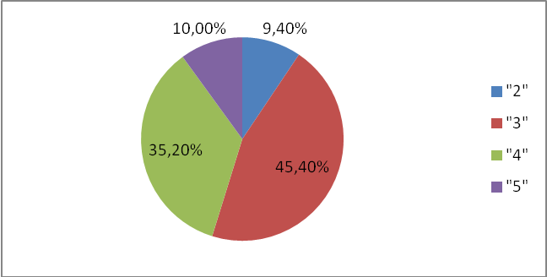
Наибольшее количество обучающих, получивших отличную оценку зафиксировано в г. Майкопе - 128 чел. (22,15 %), Шовгеновском районе - 25 чел. (22,73 %), Теучежском районе - 22 чел. (37,29 %), Кошехабльском районе - 34 чел. (27,42 %). Наименьший процент получивших отличную оценку в Красногвардейском районе - (12,07 %) и в г Адыгейск - 6,35 %.
В разрезе функциональной грамотности следует отметить, что обучающиеся Республики Адыгея практически по всем параметрам показали более высокий результат, чем в среднем по Российской Федерации. Исключением стало 13 задание (Умение осознанно использовать речевые средства в соответствии с задачей коммуникации; владение устной и письменной речью, монологической контекстной речью. Умение оценивать правильность выполнения учебной задачи, собственные возможности ее решения. Владение опытом историко-культурного, цивилизационного подхода к оценке социальных явлений, современных глобальных процессов. Сформированность основ гражданской, этнонациональной, социальной, культурной самоидентификации личности обучающегося. Реализация историко-культурологического подхода, формирующего способности к межкультурному диалогу, восприятию и бережному отношению к культурному наследию Родины). По данному параметру сформированность составляет 30,57 % по сравнению со среднероссийским показателем - 37,24 %.
Таблица 5.5
Достижение планируемых результатов по истории, 8 класс
Блоки ПООП обучающийся научится / получит возможность научиться или проверяемые требования (умения) в соответствии с ФГОС (ФК ГОС) | Республика Адыгея | РФ
 | 4158 уч. | 1170467 уч.
№1. Овладение базовыми историческими знаниями, а также представлениями о закономерностях развития человеческого общества в социальной, экономической, политической, научной и культурной сферах. Локализовать во времени хронологические рамки и рубежные события Нового времени как исторической эпохи, основные этапы отечественной и всеобщей истории Нового времени; соотносить хронологию истории России и всеобщей истории в Новое время | 82,17 | 70,95 %
№ 2. Умение определять понятия, создавать обобщения, устанавливать аналогии, классифицировать, самостоятельно выбирать основания и критерии для классификации. Овладение базовыми историческими знаниями, а также представлениями о закономерностях развития человеческого общества в социальной, экономической, политической, научной и культурной сферах. Применять понятийный аппарат исторического знания и приемы исторического анализа для раскрытия сущности и значения событий и явлений прошлого, и современности | 83,33 % | 73,33 %
№ 3. Умение создавать, применять и преобразовывать знаки и символы, модели и схемы для решения учебных и познавательных задач. Овладение базовыми историческими знаниями, а также представлениями о закономерностях развития человеческого общества в социальной, экономической, политической, научной и культурной сферах. Умение работать с письменными, изобразительными и вещественными историческими источниками, понимать и интерпретировать содержащуюся в них информацию) | 85,2 % | 79,81 %
10. Способность определять и аргументировать свое отношение к содержащейся в различных источниках информации о событиях и явлениях прошлого и настоящего. Умение искать, анализировать, систематизировать и оценивать историческую информацию различных исторических и современных источников, раскрывая ее социальную принадлежность и познавательную ценность; способность определять и аргументировать свое отношение к ней) | 39,88 % | 37,35 %
№ 11. Овладение базовыми историческими знаниями, а также представлениями о закономерностях развития человеческого общества в социальной, экономической, политической, научной и культурной сферах. Рассказывать о значительных событиях и личностях отечественной и всеобщей истории Нового времени) | 45,12 % | с 38,3 %
№ 12. Умение устанавливать причинно-следственные связи, строить логическое рассуждение, умозаключение (индуктивное, дедуктивное и по аналогии) и делать выводы. Умение применять исторические знания для осмысления сущности общественных явлений. Объяснять причины и следствия ключевых событий и процессов отечественной и всеобщей истории Нового времени (социальных движений, реформ и революций, взаимодействий между народами и др.) | 35,69 % | 29,48 %
№ 13. Умение осознанно использовать речевые средства в соответствии с задачей коммуникации; владение устной и письменной речью, монологической контекстной речью. Умение оценивать правильность выполнения учебной задачи, собственные возможности ее решения. Владение опытом историко-культурного, цивилизационного подхода к оценке социальных явлений, современных глобальных процессов. Сформированность основ гражданской, этнонациональной, социальной, культурной самоидентификации личности обучающегося. Реализация историко-культурологического подхода, формирующего способности к межкультурному диалогу, восприятию и бережному отношению к культурному наследию Родины) | 30,57 % | 37,24 %
Анализ итогов проверочных работ по истории по выявлению уровня сформированности метапредметных результатов
По итогам оценки выполнения проверочных работ по истории отмечено, что у обучающиеся 8 классов на достаточном уровне сформированы следующие метапредметные компетенции:
- овладение базовыми историческими знаниями, а также представлениями о закономерностях развития человеческого общества в социальной, экономической, политической, научной и культурной сферах. Локализовать во времени хронологические рамки и рубежные события Нового времени как исторической эпохи, основные этапы отечественной и всеобщей истории Нового времени; соотносить хронологию истории России и всеобщей истории в Новое время);
- умение определять понятия, создавать обобщения, устанавливать аналогии, классифицировать, самостоятельно выбирать основания и критерии для классификации. Овладение базовыми историческими знаниями, а также представлениями о закономерностях развития человеческого общества в социальной, экономической, политической, научной и культурной сферах.
- умение применять понятийный аппарат исторического знания и приемы исторического анализа для раскрытия сущности и значения событий и явлений прошлого, и современности);
- умение создавать, применять и преобразовывать знаки и символы, модели и схемы для решения учебных и познавательных задач. Овладение базовыми историческими знаниями, а также представлениями о закономерностях развития человеческого общества в социальной, экономической, политической, научной и культурной сферах. Процент выполнения зданий, проверяющих уровень сформированности данных компетенций составил 81 до 85%.
У обучающихся 8 классов недостаточно сформированы следующие метапредметные компетенции по истории:
- умение работать с письменными, изобразительными и вещественными историческими источниками, понимать и интерпретировать содержащуюся в них информацию);
- умение искать, анализировать, систематизировать и оценивать историческую информацию различных исторических и современных источников, раскрывая ее социальную принадлежность и познавательную ценность; способность определять и аргументировать свое отношение к ней);
- умение осознанно использовать речевые средства в соответствии с задачей коммуникации; владение устной и письменной речью, монологической контекстной речью;
- умение оценивать правильность выполнения учебной задачи, собственные возможности ее решения. Владение опытом историко-культурного, цивилизационного подхода к оценке социальных явлений, современных глобальных процессов;
- реализация историко-культурологического подхода, формирующего способности к межкультурному диалогу, восприятию и бережному отношению к культурному наследию Родины). Процент выполнения зданий, проверяющих уровень сформированности данных компетенций составил 35 до 45%.
По итогам мониторинга оценки результатов освоения основных образовательных программ основного общего, среднего общего образования, мониторинга формирования функциональной грамотности у обучающихся 8 классов по истории по итогам 2020-202I учебного года на основе результатов Всероссийских проверочных работ, и в целях совершенствования организации и методики преподавания предмета, формирования системы формирования метапредметных результатов:
рекомендовать учителям предметной области «История»:
- Провести анализ результатов ВПР методическим объединением учителей истории для совершенствования преподавания учебных предметов, корректировка учебных программ на следующий учебный год;
- Решать учебные задачи на основе предметных знаний и умений, а также универсальных учебных действий на межпредметной основе;
- Шире вводить в практику проведение диагностических работ, составленных по образцу заданий ВПР, ОГЭ и ЕГЭ;
- Продолжить работу по регулярному включению в урок различных источников исторической информации (картографические, документальные, иллюстративные и др.), ресурсов информационной образовательной среды по предмету.
- Продолжить формирование умений и навыков определять исторические термины и давать им исчерпывающие, точные определения.
- Уделить более пристальное внимание изучению региональной истории как на уроках, так и во внеурочной деятельности;
- Шире использовать возможности музейной и экскурсионной педагогики;
- Уделять более пристальное вниманию формированию у обучающихся тех компетенций, которые проверялись в заданиях № 10-13.

6.ОБЩЕСТВОЗНАНИЕ
Назначение КИМ для проведения проверочной работы по обществознанию – оценить качество общеобразовательной подготовки обучающихся 8 классов в соответствии с требованиями ФГОС.
КИМ по обществознанию направлены на выявление следующих личностных результатов (личностных УУД) освоения основной образовательной программы:
− воспитание российской гражданской идентичности: патриотизма, уважения к Отечеству; усвоение гуманистических, демократических и традиционных ценностей многонационального российского общества;
− освоение социальных норм, ролей и форм социальной жизни в группах и сообществах в пределах возрастных компетенций;
− формирование нравственных чувств и нравственного поведения, осознанного и ответственного отношения к собственным поступкам;
− осознание значения семьи в жизни человека и общества, принятие ценности семейной жизни.
Посредством диагностики у школьников выявляются: понимание основных принципов жизни общества; опыт применения полученных знаний и умений для решения типичных задач в области социальных отношений, адекватных возрасту обучающихся; освоение приемов работы с социально значимой информацией; развитие способностей делать необходимые выводы и давать обоснованные оценки социальным событиям и процессам; развитие социального кругозора.
КИМ по обществознанию также нацелены на выявление уровня сформированности следующих метапредметных умений:
- умение определять понятия, создавать обобщения, устанавливать аналогии, классифицировать, самостоятельно выбирать основания и критерии для классификации;
- умение устанавливать причинно-следственные связи, строить логическое рассуждение, умозаключение (индуктивное, дедуктивное и по аналогии) и делать выводы;
- умение создавать, применять и преобразовывать знаки и символы, модели и схемы для решения учебных и познавательных задач;
- умение осознанно использовать речевые средства в соответствии с задачей коммуникации; владение устной и письменной речью, монологической контекстной речью;
- владение основами самоконтроля, самооценки, принятия решений и осуществления осознанного выбора в учебной и познавательной деятельности
Структура варианта проверочной работы. Работа состоит из 10 заданий, из которых 4 задания предполагают краткий ответ в виде комбинации цифр ИЛИ слова (словосочетания); 6 заданий – развернутый ответ. Задания в совокупности охватывают различные аспекты содержания базовых социальных ролей (гражданина, потребителя, труженика (работника), члена семьи), а также основы межличностных отношений и особенности поведения человека в современной информационной среде.
Типы заданий, сценарии выполнения заданий. Задание 1 нацелено на проверку умения анализировать и оценивать собственную деятельность и ее результаты. Задание предполагает систему вопросов об одном из видов деятельности в духовной и экономической сферах жизни с опорой на личный социальный опыт обучающегося.
Задание 2 и 6 предполагают выбор и запись нескольких правильных ответов из предложенного перечня ответов. Задание 2 проверяет умение характеризовать понятия; задание 6 – умение применять обществоведческие знания в процессе решения типичных задач.
Задание 3 построено на основе графического представления статистической информации. Оно нацелено на проверку умения осуществлять поиск социальной информации, представленной в различных знаковых системах (диаграмма), и состоит из двух частей. В первой части обучающемуся требуется проанализировать предложенную информацию, сформулировать одно существенное различие в позициях групп опрошенных и высказать предположение о том, чем объясняется это различие. Во второй части задания нужно дать собственный ответ на поставленный в ходе социологического исследования вопрос.
Задание 4 предполагает установление соответствия между существенными чертами и признаками изученных социальных явлений и обществоведческими терминами и понятиями. Оно проверяет умение обучающихся классифицировать объекты, самостоятельно выбирать основания и критерии для классификации.
Задание 5 направлено на анализ социальной ситуации, описанной в форме цитаты известного писателя, ученого, общественного деятеля и т.п. Задание включает в себя систему вопросов, проверяющих знание/понимание социальных свойств человека, особенностей его взаимодействия с другими людьми, а также умение объяснять элементарные взаимосвязи изученных социальных объектов. Обучающийся должен сначала объяснить значения отдельных слов, словосочетаний, а затем – смысл всего высказывания 11
Задание 7 предполагают анализ визуального изображения социальных объектов, социальных ситуаций. Обучающийся должен осуществить поиск социальной информации, представленной в различных знаковых системах (фотоизображение) и выполнить задания, связанные с тремя соответствующими фотографиями.
Задания – задачи 8 и 9 требуют: анализа представленной информации. При выполнении этого задания проверяется умение применять обществоведческие знания в процессе решения типичных задач в области социальных отношений, адекватных возрасту обучающихся.
Задание 10 направлено на проверку умения осознанно и произвольно строить речевое высказывание в письменной форме на заданную тему с использованием шести предложенных понятий. Задания 1–10 в различных вариантах ВПР являются одинаковыми по уровню сложности и позволяют проверить одни и те же умения на различных элементах содержания.
Система оценивания выполнения отдельных заданий и работы в целом. Задания 2, 4, 6 и 9 оцениваются 1 баллом. Задание считается выполненным верно, если ответ записан в той форме, которая указана в инструкции по выполнению задания. Выполнение каждого из заданий 1, 3, 5, 7, 8, 10 оценивается в зависимости от полноты и правильности ответа в соответствии с критериями оценивания. Полный правильный ответ на задание 8 оценивается 2 баллами; заданий 5 и 7 – 3 баллами; заданий 1 и 3 – 4 баллами, задание 10 – 5 баллами. Максимальный балл за выполнение работы – 25.
На выполнение работы отводится 45 минут.
Перевод первичных баллов в отметки по пятибалльной шкале
Отметка по пятибалльной шкале | «2» | «3» | «4» | «5»
Первичные баллы | 0–10 | 11-16 | 17-21 | 22-25
Общие итоги выполнения проверочных работ по обществознанию. В прошедших в 8 классах всероссийских проверочных работах по обществознанию приняло участие 1632 обучающихся из 84 образовательных организаций Республики Адыгея.
Из них оценку «2» получило 189 человек (11,58 % от числа сдававших), «3» - 707 чел. (43,32 % от числа сдававших), «4» - 546 чел. (33,46 % от числа сдававших), «5» - 190 чел. (11,64 % от числа сдававших) (Рис. 6.5).
Рис. 6.5
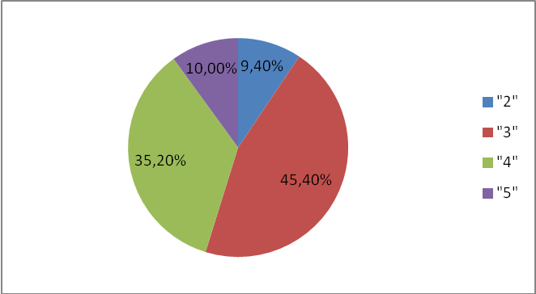
Наименьшее количество обучающихся, получивших отрицательную оценку, было в Гиагинском район - 3,92 %, Кошехабльском районе - 1,19 %, Шовгеновском районе - 1,5 %.
Наибольшее количество неудовлетворительных отметок отмечено в г. Майкопе - 24,52%, Майкопском районе - 8,02 %, Красногвардейском районе - 9,87 % и Тахтамукайском районе - 6,37 %.
Наибольшее количество обучающихся, получивших отличную оценку зафиксировано в г. Майкопе - 8,49 %, Шовгеновском районе - 18,8 %, Теучежском районе - 20,18 %, Кошехабльском районе - 27,42 %. Наименьший процент отличников в Красногвардейском районе - 6,17 % и в Гиагинском районе - 7,83 %.
В разрезе оценивания функциональной грамотности следует отметить, что обучающиеся Республики Адыгея практически по всем параметрам показали либо более высокий результат, чем в среднем по Российской Федерации, либо на уровне среднего. Исключением стало задание 3 (Освоение приемов работы с социально значимой информацией, ее осмысление; развитие способностей обучающихся делать необходимые выводы и давать обоснованные оценки социальным событиям и процессам; развитие социального кругозора и формирование познавательного интереса к изучению общественных дисциплин. Находить, извлекать и осмысливать информацию различного характера, полученную из доступных источников (фотоизображений), систематизировать, анализировать полученные данные; применять полученную информацию для соотнесения собственного поведения и поступков других людей с нормами поведения, установленными законом). По данному параметру сформированность составляет 56,37 % по сравнению со среднероссийским показателем 59,62 %.
Достижение планируемых результатов по истории, 8 класс
Блоки ПООП обучающийся научится / получит возможность научиться или проверяемые требования (умения) в соответствии с ФГОС (ФК ГОС) | Республика Адыгея | РФ
 | 4158 уч. | 1170467 уч.
3. Освоение приемов работы с социально значимой информацией, ее осмысление; развитие способностей обучающихся делать необходимые выводы и давать обоснованные оценки социальным событиям и процессам; развитие социального кругозора и формирование познавательного интереса к изучению общественных дисциплин. Находить, извлекать и осмысливать информацию различного характера, полученную из доступных источников (фотоизображений), систематизировать, анализировать полученные данные; применять полученную информацию для соотнесения собственного поведения и поступков других людей с нормами поведения, установленными законом | 56,3% | 59,6%
4 .Приобретение теоретических знаний и опыта применения полученных знаний и умений для определения собственной активной позиции в общественной жизни, для решения типичных задач в области социальных отношений, адекватных возрасту обучающихся, межличностных отношений, включая отношения между людьми различных национальностей и вероисповеданий, возрастов и социальных групп;  развитие социального кругозора и формирование познавательного интереса к изучению общественных дисциплин. Использовать знания о биологическом и социальном в человеке для характеристики его природы; характеризовать и иллюстрировать конкретными примерами группы потребностей человека; приводить примеры основных видов деятельности человека; различать экономические, социальные, политические, культурные явления и процессы общественной жизни) | 84,68 % | 77,86 %
№ 6 ( 9. Приобретение теоретических знаний и опыта применения полученных знаний и умений для определения собственной активной позиции в общественной жизни, для решения типичных задач в области социальных отношений, адекватных возрасту обучающихся, межличностных отношений, включая отношения между людьми различных национальностей и вероисповеданий, возрастов и социальных групп; развитие социального кругозора и формирование познавательного интереса к изучению общественных дисциплин. Выполнять несложные практические задания, основанные на ситуациях жизнедеятельности человека в разных сферах общества) по сравнению в среднем по РФ. | 85,48 % | 81,96 %
№ 1 10. Умение осознанно использовать речевые средства в соответствии с задачей коммуникации; владение устной и письменной речью, монологической контекстной речью формулировать и аргументировать собственные суждения, касающиеся отдельных вопросов экономической жизни и опирающиеся на экономические знания и личный опыт; использовать полученные знания при анализе фактов поведения участников экономической деятельности; оценивать этические нормы трудовой и предпринимательской деятельности; раскрывать рациональное поведение субъектов экономической деятельности; характеризовать экономику семьи; анализировать структуру семейного бюджета; использовать полученные знания при анализе фактов поведения участников экономической деятельности) | 32,55 % | 32,13 %
По итогам оценки выполнения проверочных работ по обществознанию отмечено, что у обучающиеся 8 классов на достаточном уровне сформированы следующие метапредметные компетенции:
- в модельных и реальных ситуациях выделять сущностные характеристики и основные виды деятельности людей, объяснять роль мотивов в деятельности человека; – выполнять несложные практические задания по анализу ситуаций, связанных с различными способами разрешения межличностных конфликтов;
- использовать знания о биологическом и социальном в человеке для характеристики его природы; характеризовать и иллюстрировать конкретными примерами группы потребностей человека; приводить примеры основных видов деятельности человека; различать экономические, социальные, политические, культурные явления и процессы общественной жизни. Процент решаемости таких заданий составил 84-85%.
Сформированы на недостаточном уровне следующие метапредметные компетенции:
- освоение приемов работы с социально значимой информацией, ее осмысление; развитие способностей обучающихся делать необходимые выводы и давать обоснованные оценки социальным событиям и процессам; развитие социального кругозора и формирование познавательного интереса к изучению общественных дисциплин;
- умение находить, извлекать и осмысливать информацию различного характера, полученную из доступных источников (фотоизображений), систематизировать, анализировать полученные данные; применять полученную информацию для соотнесения собственного поведения и поступков других людей с нормами поведения, установленными законом). По данному параметру сформированность метапредметных компетенций составляет 56,37 % по сравнению со среднероссийским показателем 59,62 %.
- умение формулировать и аргументировать собственные суждения, касающиеся отдельных вопросов экономической жизни и опирающиеся на экономические знания и личный опыт; использовать полученные знания при анализе фактов поведения участников экономической деятельности; оценивать этические нормы трудовой и предпринимательской деятельности; раскрывать рациональное поведение субъектов экономической деятельности; характеризовать экономику семьи; анализировать структуру семейного бюджета; использовать полученные знания при анализе фактов поведения участников экономической деятельности; формулировать и аргументировать собственные суждения, касающиеся отдельных вопросов экономической жизни и опирающиеся на экономические знания и личный опыт. Процент выполняемости таких заданий составил 32,55 % по сравнению с 32,13 % в среднем по РФ.
По итогам мониторинга оценки результатов освоения основных образовательных программ основного общего образования, мониторинга формирования функциональной грамотности у обучающихся 8 классов по обществознанию по итогам 2020-202I учебного года на основе результатов Всероссийских проверочных работ, и в целях совершенствования преподавания предмета, формирования системы формирования метапредметных результатов:
Учителям предметной области «Обществознание» рекомендуется:
- Провести анализ результатов ВПР-2021 по обществознанию с целью корректировки содержания образовательного процесса, программного сопровождения, а также формирования индивидуальных образовательных траекторий обучающихся; Шире вводить в практику проведение диагностических работ, составленных по образцу заданий ВПР, ОГЭ и ЕГЭ;
- Спланировать коррекционную работу на уроке во время повторения, осуществлять регулярный контроль остаточных знаний по изученным ранее темам;
- Уделить более пристальное внимание изучению курса обществознания как на уроках, так и во внеурочной деятельности в части учета региональных, национальных и этнокультурных особенностей;
- Включать в работу с обучающимися в течение всего периода обучения задания не только базового, но и повышенного уровня сложности (используя задания ВПР) для отработки умений составления последовательного связного текста на основе знания исторических фактов, а также на развитие умений формулировать положения, содержащие причинно-следственные связи;
- Продолжить работу по формированию познавательных, коммуникативных, регулятивных универсальных действий;
- Составить совместно с детьми алгоритмы описания исторического события, личности, уделить внимание формулировкам: исторический деятель, факт, деятель культуры;
- Продолжить работу, направленную на формирование умений и навыков определять исторические термины и давать им исчерпывающие, точные определения;
- Включать в содержание уроков задания, связанные со знанием истории региона.
- Развивать социальный кругозор учащихся, формировать познавательный интерес к изучению общественных дисциплин;
- Уделять более пристальное внимание изучению экономических вопросов в курсе обществознания
- Уделять более пристальное вниманию формированию у обучающихся тех компетенций, которые проверялись в задании № 10. Решение подобных заданий формирует метапредметные умения:
- определять понятия, создавать обобщения, устанавливать аналогии, классифицировать, самостоятельно выбирать основания и критерии для классификации;
− устанавливать причинно-следственные связи, строить логическое рассуждение, умозаключение (индуктивное, дедуктивное и по аналогии) и делать выводы;
− осознанно использовать речевые средства в соответствии с задачей коммуникации; владение устной и письменной речью, монологической контекстной речью;
− оценивать правильность выполнения учебной задачи, собственные возможности ее решения.

Рекомендации для всех участников образовательного процесса по итогам мониторинговых мероприятий по оценке результатов освоения основных образовательных программ основного общего, среднего общего образования, мониторинга формирования функциональной грамотности у обучающихся 8 классов по итогам 2020-202I учебного года на основе результатов всероссийских проверочных работ

ГБУ ДПО РА «Адыгейский республиканский институт повышения квалификации»:

Разработать методические рекомендации для учителей по проблемным темам содержания преподавания в основной школе:
2. Включить в учебный план курсов повышения квалификации учителей-предметников лекционные и практические занятия по темам, вызвавшим наибольшие затруднения обучающихся 8-х классов по итогам мониторинга оценки метапредметных результатов.
3. Провести республиканские мероприятия (семинары, вебинары, круглые столы и др.) по привлечению и трансляции передового опыта сформированности метапредметных компетенций при решении проблем содержательного характера в работе учителей предметных областей;
4. Разработать дорожную карту (на текущий учебный год) работы с членами региональных методических объединений учителей предметных областей, работающих в 8-х классах, учителей-тьюторов муниципальных и городских округов, направленную на устранение типичных затруднений у обучающихся по итогам диагностики метапредметных результатов в основной школе.
Региональному учебно-методическому объединению, муниципальным методическим объединениям учителей предметных областей, муниципальным методическим службам:
1. Проанализировать итоги ВПР на заседаниях региональных методических объединений, муниципальных методических объединениях учителей предметных областей, работающих в 8-х классах.
2. Составить перспективный план работы с учителями по преодолению затруднений у обучающихся по итогам диагностики метапредметных результатов.
3. Разработать и утвердить на заседаниях регионального методического объединения, муниципальных методических объединениях учителей, рекомендации по внесению необходимых изменений в разработанные рабочие программы по развитию функциональной грамотности обучающихся 8-х классов.
Администрации образовательных организаций:
- Рассмотреть итоги мониторинговых работ по формированию метапредметных компетенций у обучающихся 8-х классов по итогам диагностики метапредметных результатов по предметам.
- С целью повышения качества образования в общеобразовательных организациях с учетом анализа результатов ВПР руководителям ОО рекомендуется обратить внимание на формирование и развитие несформированных УУД. Внедрять систему внутришкольных контрольных работ с обязательным обеспечением объективной оценки результатов.
- В содержание работ включать задания на темы, традиционно вызывающие затруднения у учащихся. Усилить внутришкольный контроль за качеством выполнения рабочих программ по русскому языку, уровнем их соответствия примерным программам и состоянием преподавания русского языка на уровне основного общего образования (преемственность преподавания в 5-9 классах, организация сопутствующего повторения изученного материала).
- Обеспечить непрерывный процесс повышения квалификации учителей русского языка, включающий обучение на курсах повышения квалификации, внутришкольное обучение и самообразование.
- Усовершенствовать систему формирования метапредметных результатов освоения образовательных программ основного общего образования в направлении формирования умений интерпретировать информацию, представленную в различных формах, а также оценивать представленную информацию, формулировать и аргументировать собственное отношение к ней.
- Разработать и внедрить систему коррекции результатов освоения основных образовательных программ для обучающихся, продемонстрировавших пониженный уровень сформированности метапредметных результатов, а также для обучающихся, набравших минимально допустимый балл за выполнение работы.
7. Включить в план методической и внеурочной деятельности общеобразовательных организаций образовательные события, направленные на совместную работу всего педколлектива по формированию функциональной грамотности (межпредметные недели, учебно-исследовательские конференции, межпредметные марафоны).
8. Использовать в учебном процессе банк заданий, разработанных ФГБНУ «Институт стратегии развития Российской академии образования», которые размещены в информационно-телекоммуникационной сети «Интернет» по адресам https://fg.resh.edu.ru/; https://fipi.ru/otkrytyy-bank-zadaniy-dlya-otsenki-yestestvennonauchnoy-gramotnosti/.
9. Провести внутришкольный мониторинг сформированности функциональной грамотности обучающихся 8 класса.
10. Обеспечить условия для прохождения курсов повышения квалификации, направленного на развитие профессиональных компетенций учителя.
11. Организовать продуктивную среду профессионального роста через привлечение лучших педагогов ОО своего района, показывающих устойчиво высокие результаты обучения, к проведению открытых уроков и мастер-классов, к анализу результатов ВПР.
12. Обобщение опыта наиболее успешных практик формирования УУД, реализации ФГОС на уровне образовательной организации;
13. Планирование деятельности школьных методических объединений, внутришкольное повышение квалификации педагогов (проведение практических семинаров, мастер-классов, открытых уроков);
14. Продумать систему заданий и проводить мониторинг результатов ФГОС ООО на уровне образовательной организации;
15. Предложить учителям создать банк методических материалов, которые позволяют реализовать ФГОС ООО на межпредметной основе. Продумать и внедрять систему внутришкольного оценивания с элементами из заданий ВПР, ОГЭ, обратить внимание на адекватность и обоснованность оценивания результатов учебной деятельности учащихся;
17. Проводить целенаправленную работу методических объединений по обмену опытом (консультации, семинары, мастер-классы), направленную на формирование универсальных учебных действий у обучающихся на межпредметной основе;

